臺北醫學大學臨床藥學所（在職專班）

碩 士 論 文

Taipei Medical University

Graduate Institute of Clinical Pharmacy

(In-Service Master Program)

Master Thesis

指導教授： 教授

臺北市某醫學中心急性心肌梗塞病人用藥教育滿意度研究

Satisfaction of Pharmacist-led Medication Education Service for Acute Myocardial Infarction Patients at a medical center in Taipei

研 究 生： 撰

中華民國一百零六年五月

May，2016

臺北醫學大學臨床藥學所（在職專班）

碩 士 論 文

臺北市某醫學中心急性心肌梗塞病人用藥教育滿意度研究Satisfaction of Pharmacist-led Medication Education Service for Acute Myocardial Infarction Patients at a medical center in Taipei

指導教授： 教授

研 究 生： 撰

中華民國一百零六年五月

May，2016

# 臺北醫學大學碩士／博士學位考試委員審定書

(本文件影本與論文一併裝訂)

論文題目(中文)

(英文)

本論文係　　　　　　　　　　君(學號　　　　　　　　　)於臺北醫學大學醫學科技學院醫學資訊研究所完成之碩士／博士學位論文，承下列委員審查通過及口試及格，特此證明。

論文考試委員：

　　　　　召集人簽名 　　　　　　　　  
(姓名 職稱，服務單位)

　　　　　委員簽名 　　　　　　　　　  
(姓名 職稱，服務單位)

　　　　　指導教授簽名 　　　　　　　  
(姓名 職稱，服務單位)

中華民國　　　年　　　月　　　日

# 臺北醫學大學電子暨紙本學位論文書目同意公開申請書

(本文件影本與論文一併裝訂)

|  |  |  |  |
| --- | --- | --- | --- |
| 申請人姓名 |  | 畢業年月 | 民國 年 月 |
| 學號 |  | 系所名稱 |  |
| 學位 | □碩士班  □博士班 | | |
| 論文題目 |  | | |
| 同意項目 | | | |
| □立即公開 | ※若選擇立即公開，相關研究成果即將喪失申請專利權利 | | |
| * 延後公開   含紙本論文及電子論文書目資料(包含書目、目次、摘要、引用文獻) | 延後公開原因： | | |
| 公開日期：  中華民國 　 年　 月 　 日起 (年限最長為5年) | | |
| 備註1：紙本論文(平裝本)連同本申請書正本提送各系所學位學程辦公室彙整後，統一轉教務處處理；另提供紙本論文予圖書館(精裝本)及系所(平裝本)，各保管單位應盡保密責任。  備註2：電子論文全文延後公開，請於系統提交論文時務必於系統上勾選延後公開及設定時間。 | | |

申請人簽名： _____________________________

指導教授簽名： ___________________________

研究所所長簽名： _________________________

申請日期：中華民國_____年_____月_____日

# 臺北醫學大學學位考試保密同意書暨簽到表

(本文件影本與論文一併裝訂)

學位考試基本資料：

|  |  |  |  |
| --- | --- | --- | --- |
| 論文題目 | (中文) | | |
| (英文) | | |
| 指導教授 |  | 職稱 |  |
| 學生姓名 |  | 系所 |  |
| 學號 |  |
| 考試時間 | 年　　　月　　　日上／下午　　　時　　　分 | | |
| 考試地點 |  | | |

**本論文考試涉及**揭露方所告知或交付之研發成果或技術秘密等重要智慧財產權，該機密資訊為揭露方所擁有之法定權利或期待利益**，** **僅限以下特定人士參與，所有與會者了解並同意對參與本考試所接觸到之機密內容保守秘密，**不得自行利用或以任何方式使第三人利用「機密資訊」或取得任何權利，**直到本論文開放閱覽或完成專利申請為止。**

考試委員簽署：

|  |  |  |  |
| --- | --- | --- | --- |
| 姓名 | 服務單位 | 職稱 | 簽名 |
|  |  |  |  |
|  |  |  |  |
|  |  |  |  |

列席人員簽署：

|  |  |  |  |
| --- | --- | --- | --- |
| 姓名 | 所屬單位 | 學號  (教師請寫職稱) | 簽名 |
|  |  |  |  |
|  |  |  |  |

# 誌 謝

兩年前，已經考上課程與教學研究所的我，因眾多事務繁忙，考量到勢必要花很多時間 ，因此還在擔心著是否馬上開始進行研究所的求學路程，更遑論怎樣來寫論文。還好，當初老公二話不說說我”支持妳”，讓我踏上信心的腳步，隨即展開我的碩士生之旅，也有幸受到陳香吟教授的殷勤指導諄諄勸誨，以及同窗好友們的愛相隨，這一切，是難忘的記憶及緣分，將我們維繫在一起，來完成這份碩士論文與學位。

這兩年的碩士生涯到現在仍歷歷在目，雖要謝幕了，但課程與教學研究所裡的每位老師，都讓我在每次的課程結束時如沐春風，也將所學完全的應用在論文的撰寫當中，在此感謝 院長、 教授、 導師、 老師、 老師、 老師。

最後，感謝我的家人們，支持著我讀完研究所，父母親的叮嚀問候，讓我能先蹲後跳，走得更遠、跳得更高；特別感謝我老婆，在我求學寫論文這段時間，把家中一切打點妥當，兩位寶貝也照顧得無微不至，令我無後顧之憂完成學業，妳不僅是我的牽手，更是我的依靠。

總之，碩士求學生涯有如此豐盛的生命經歷，我要讚美主，感謝您的恩典。

XXX 於臺北醫學大學醫學資訊研究所 yyyy/mm/dd

**臺北市某醫學中心急性心肌梗塞病人之用藥教育滿意度研究**

研究生： 指導教授： 教授

##### 中文摘要

本研究目的在於進行臺北市某醫學中心急性心肌梗塞病人之用藥教育滿意度研究。研究內容包括（1）急性心肌梗塞藥品衛教服務填答者背景變項、藥師服務滿意度及藥品衛教單張滿意度現況；（2）不同背景變項填答者在藥師服務滿意度及藥品衛教單張滿意度；（3）藥師服務滿意度及藥品衛教單張滿意度之關係；（4）藥師服務滿意度及藥品衛教單張滿意度之模式。本研究採問卷調查法，以臺北市W市立醫院之急性心肌梗塞病患為發放對象，總計問卷為 ，後續將以敘述統計、1-Way MANOVA、結構方程模式及SmartPLS，加以統計分析處理。本研究後續會根據研究結果，提出相關結論，並提供具體建議給相關政府及醫療單位做參考。

關鍵詞：急性心肌梗塞、藥師服務滿意度、藥品衛教單張滿意度、結

構方程模式

**Satisfaction of Pharmacist-led Medication Education Service for Acute Myocardial Infarction Patients at a medical center in Taipei**

Student: Advisor: Professor

##### Abstract

The purpose of the study is to conduct the Study about the service satisfaction of acute myocardial infarction drug health education for W hospital in Taipei city. The study contents were present situations and models of the job satisfaction and teaching effectiveness for private preschool teachers in Taipei city, and the differences of the private preschool teachers' backgrounds on job satisfaction and teaching effectiveness. This study drew 230 samples by using stratified random sampling, and returned 216, while the effect samples are 197 (85.65%). Analyses were descriptives, 1-Way MANOVA, SmartPLS and structural equation modeling (SEM). Results of the study were summerarized as follows: (1) The present sitations of job satisfaction and teaching effectiveness were good; (2) There were significantly differences among preschool teachers with different background in job satisfaction and teaching effectiveness; (3) The model showed that job satisfaction had significant positive influence on teaching effectiveness. This is the first model about job satisfaction and teaching effectiveness for private preschool teachers in Taipei city. This study can provide some references for related schools and teachers in the future. In addition, there are so many differences on job satisfaction and teaching effectiveness, and worth for the future research.

**Keywords**: Private preschool teachers, job satisfaction, teaching effectiveness, structural equation modeling

目 錄

頁數

標題 i

審定書 ii

電子暨紙本學位論文書目同意公開申請書 iii

學位考試保密同意書暨簽到表 iv

誌謝 vi

目錄 vii

表目錄 viii

圖目錄 ix

中文摘要 x

英文摘要 xi

* 1. 緒論

1.1 研究背景與研究動機 1

1.2 研究目的與研究內容 3

1.3 名詞釋義 4

1.4 研究範圍與研究限制 5

* 1. 文獻查證

2.1 xxxxx 7

* 1. 研究材料與方法

3.1 xxxxx 20

* 1. 分析與結果

4.1 xxxxx 25

* 1. 討論

5.1 xxxxx 35

* 1. 結論與建議

6.1 xxxxx 40

參考資料

中文文獻 xxxxx 50

英文文獻 xxxxx 53

電子資料 xxxxx 55

附錄

附錄一 xxxxx 56

目 錄

論文口試委員審定書

誌謝

中文摘要 ……………………………………………………………………………. III

英文摘要 ……………………………………………………………………………. IV

目 　錄 ………………………………………………………………………….. i

表　　次 ………………………………………………………………………….. ii

圖　　次 ………………………………………………………………………….. iii

第一章 緒論 …………………………………………………………………….…　 1

　第一節 ……………………………………………….…　 1

　第二節 …………………………………………….……　 3

　第三節 …………………………………………………………….…　 4

　第四節 ……………………………………………….…　 5

第二章 文獻探討 ……………………………………………………………….…　 6

　第一節 工作滿意度 ………………………………………………………….…　 6

　第二節 教學效能 ……………………………………………………….………　21

第三節 工作滿意度與教學效能之相關性 …………………………….………　39

第三章 研究方法 ……………………………………………………………….…　40

　第一節 研究對象與方法 ………………………………………………….……　40

　第二節 研究架構 …………………………………………………………….…　41

　第三節 研究工具 ………………………………………………………….……　41

　第四節 分析方法 …………………………………………………………….…　43

第四章 研究結果與討論 ……………………………………………………….…　46

　第一節 臺北市私立幼兒園教師之背景資料 ……………………………….…　46

第二節 臺北市私立幼兒園教師工作滿意度與教學效能之現況 ..................... 47

　第三節 因素分析與信度分析 …………………………………………………. 52

第四節 教師不同背景變項與工作滿意度及教學效能之差異 ………………. 56

第五節 結構方程模式（SmartPLS） ................................................................. 63

第五章 結論與建議 ………………………………………………………………. 80

第一節 結論 ……………………………………………………………………. 80

第二節 建議 ……………………………………………………………………. 85

參考文獻 …………………………………………………………………………... 86

附錄: 臺北市私立幼兒園教師工作滿意度與教學效能之研究 問卷 ………… 95

|  |
| --- |
| 表目錄 List of Tables  表1 形狀記憶合金的分類………………………………… 30  表2 ××××…………………………………………………… 31  表3 ××××××………………………………………………… 32 |
|  |
| 圖目錄 List of Figures  圖1 組織系統圖…………………………………………… 10  圖2 ××××…………………………………………………… 12  圖3 ××××××………………………………………………… 15 |
|  |

**表 次**

表2-1 國外學者對工作滿意度定義彙整表 8

表2-2 國內學者對工作滿意度定義彙整表 9

表2-3 工作滿意度理論區分類型 11

表2-4 工作滿意度之相關研究彙整表 18

表2-5 國外學者教師教學效能之定義彙整 22

表2-6 國內學者教師教學效能之定義彙整 23

表2-7 教師教學效能的內涵 28

表2-8 中小學教師教學效能研究彙整表 31

表3-1 104學年度臺北市幼兒園概況 41

表4-1 正式問卷有效樣本之背景資料分析 48

表4-2 幼兒園教師「工作滿意度量表」各題平均數、標準差摘要表 50

表4-3 幼兒園教師「工作滿意度量表」整體現況分析表 50

表4-4 幼兒園教師「教學效能量表」各題平均數、標準差摘要表 51

表4-5 幼兒園教師「教學效能量表」整體現況分析表 51

表4-6 幼兒園教師「工作滿意度量表」KMO與BARTLETT檢定摘要表 53

表4-7 幼兒園教師「工作滿意度量表」因素分析摘要表 53

表4-8 幼兒園教師「教學效能量表」KMO與BARTLETT檢定摘要表 53

表4-9 幼兒園教師「教學效能量表」因素分析摘要表 54

表4-10 幼兒園教師「工作滿意度量表」信度分析 55

表4-11 幼兒園教師「教師教學效能量表」信度分析 55

表4-12 幼兒園教師不同背景變項在工作滿意度各因素之差異性 60

表4-13 藥師服務滿意度對於藥品單張衛教滿意度 - f square 69

表4-14 幼兒園教師工作滿意度 - R SQUARE 66

表4-15 幼兒園教師工作滿意度 - F SQARE 67

表4-16 幼兒園教師工作滿意度- AVERAGE VARIANCE EXTRACTED (AVE) 68

表4-17幼兒園教師工作滿意度 - COMPOSITE RELIABILITY 69

表4-18 幼兒園教師工作滿意度 - CRONBACH’S Α 70

表4-19 幼兒園教師工作滿意度 - DISCRIMINANT VALIDITY 70

表4-20 幼兒園教師工作滿意度 - COLLINEARITY STATISTIC (VIF) 70

表4-21 幼兒園教師工作滿意度 – SRMR 71

表4-22 幼兒園教師教學效能 - R SQUARE 72

表4-23 幼兒園教師教學效能 - F SQUARE 73

表4-24 幼兒園教師教學效能 - AVE 74

表4-25幼兒園教師教學效能 - COMPOSITE RELIABILITY 75

表4-26幼兒園教師教學效能 - CRONBACH’S Α 76

表4-27幼兒園教師教學效能 - DISCRIMINANT VALIDITY 77

表4-28 幼兒園教師教學效能 - VIF 77

表4-29 幼兒園教師教學效能 – SRMR 77

表4-30 幼兒園教師工作滿意度與教學效能關係品質指標總表 78

表4-31 幼兒園教師工作滿意度與教學效能關係- F SQUARE 79

表4-32 幼兒園教師工作滿意度與教學效能關係- DISCRIMINANT VALIDITY 79

表4-33 幼兒園教師工作滿意度與教學效能關係- VIF 79

表4-34 幼兒園教師工作滿意度與教學效能關係- SRMR 79

# 圖 次

圖2-1 Maslow的需求層次論 ……………………………………………………. 13

圖2-2 傳統理論與激勵保健理論比較圖 ……………………………………….. 14

圖2-3 激勵因素與保健因素的比較 …………………………………………….. 15

圖3-1 研究架構圖 ……………………………………………………………….. 42

圖4-1 臺北市私立幼兒園教師工作滿意度之結構方程模式圖 ……………….. 65

圖4-2 臺北市私立幼兒園教師工作滿意度 - R square 直方圖 ……………. …. 65

圖4-3 臺北市私立幼兒園教師工作滿意度 - f square 直方圖 ………………… 66

圖4-4 臺北市私立幼兒園教師工作滿意度- AVE直方圖 ……………………… 67

圖4-5 臺北市私立幼兒園教師工作滿意度 - CR直方圖 ……………………… 68

圖4-6 臺北市私立幼兒園教師工作滿意度 - Cronbach’s α直方圖 …………… 69

圖4-7 臺北市私立幼兒園教師教學效能滿意度構面圖 ……………………….. 71

圖4-8 臺北市私立幼兒園教師教學效能 - R square 直方圖 ………………….. 72

圖4-9 臺北市私立幼兒園教師教學效能 - f square 直方圖 ….……………….. 73

圖4-10 臺北市私立幼兒園教師教學效能- AVE直方圖 ……………………….. 74

圖4-11 臺北市私立幼兒園教師教學效能 - Composite Reliability直方圖 ……. 75

圖4-12 臺北市私立幼兒園教師教學效能 - Cronbach’s α直方圖 ……………... 76

圖4-13 臺北市私立幼兒園教師工作滿意度與教學效能關係之模式圖 ……….. 78

# 緒論

本研究旨在進行臺北市某醫學中心急性心肌梗塞病人之用藥教育滿意度研究。本章主要針對研究主題做一統合式描述，共分為四節：第一節陳述研究背景與研究動機；第二節界定研究目的與研究內容；第三節為名詞釋義。

## 研究背景與研究動機

心血管疾病是全球所面臨健康的共同問題，將近1/3的人口死於心血管疾病，其中80%的心血管疾病發生在已開發的國家，死因多為心臟病，特別是冠心症是以急性心肌梗塞（Acute Myocardial Infarction, AMI）為主要的死亡原因。相關心肌梗塞的診斷與治療，在實證醫學與研究上皆有確切的規範指引，其目的在於減少病人猝死與併發症的發生，進而改善心血管疾病病人的照護品質。所以，當急性心肌梗塞發生時應把握黃金時間，儘早打通阻塞血管以救回瀕臨壞死之心肌、減少心臟受損範圍，並於住院期間介入相關用藥衛教，有助於心肌梗塞病人出院後的照顧以預防其併發症的發生。

在病人出院後須持續使用藥物，如Aspirin、ADP受體拮抗劑(如Clopidogrel類)、β-Blocker、及ACE inhibitor或ARB作為次級預防之治療，將有助於急性心肌梗塞後病人長期的存活率 (Smith, S. C., Jr., Benjamin, E. J., Bonow, R. O, Braun, L. T., Creager, M., A., Franklin, B. A., et al., 2011)。但研究也指出，病患對藥物的遵從性與心肌梗塞的死亡率和再住院的風險有關 (Ho PM, Spertus JA, Masoudi FA, et al.2006；Rasmussen JN, Chong A, Alter DA.2007)。

目前建議在藥物治療上，阿司匹林，血小板P2Y 12受體抑製劑，β-受體阻滯劑，他汀類藥物，血管緊張素轉換酶抑製劑（ACEI）或血管緊張素受體阻滯劑（ARB）進行次級預防，所有這些都證明了對於post的長期生存獲益-AMI患者。2但是，不依從以下AMI這些藥物經常發生，並會增加死亡率和再住院的風險有關。

## 研究目的與研究內容

根據上述研究背景及研究動機，本研究目的在於進行臺北市W市立醫院急性心肌梗塞病患藥師服務滿意度對於藥品衛教單張滿意度之研究，為達上述研究目的，遂將研究內容區分如下：

1. 了解臺北市W市立醫院急性心肌梗塞病患的現況
2. 了解臺北市W市立醫院急性心肌梗塞藥師服務滿意度的現況
3. 了解臺北市W市立醫院急性心肌梗塞藥品衛教單張滿意度的現況
4. 分析急性心肌梗塞病患不同背景變項與藥師服務滿意度的差異性
5. 分析急性心肌梗塞病患不同背景變項與藥品衛教單張服務滿意度的差異性
6. 探討臺北市W市立醫院藥師服務滿意度與藥品衛教單張服務滿意度的關係
7. 建構臺北市W市立醫院藥師服務滿意度與藥品衛教單張服務滿意度的模式

## 名詞釋義

1. AMI

AMI是急性心肌梗塞之縮寫，係指冠狀動脈缺血，導致心肌損傷或壞死（Alpert, Thygesen, Antman, & Bassand, 2000; Thygesen, Alpert, & White, 2007）。在2012年美國心臟學會及歐洲心臟學會之第三次心肌梗塞的共識重新定義中，將AMI定義為，臨床出現心肌缺氧同時並有心肌壞死之實證。其診斷需合乎5大項要件之一（林世崇、呂炎原、徐漢仲，2013）：

心肌生化標記的升高及(或)降低，最好以cTn值作為依據；(2)心臟死亡；(3)與PCI有關的心肌梗塞；(4)與支架血栓有關的心肌梗塞；(5)與冠狀動脈繞道手術有關的心肌梗塞。重新定義其中最明顯的改變就是心肌鈣蛋白的診斷數據不再使用正常範圍來做界定，而是以參考值上限做為指標。

臨床之心肌梗塞的通用分類更新為五大型：第1型：自發性心肌梗塞；第2型：血流供需失衡的缺氧引起之心肌梗塞；第3型：導致死亡之心肌梗塞，但缺乏心肌生化標記之檢驗數據；第4a型：與PCI有關的心肌梗塞；第4b型：與支架血栓有關的心肌梗塞；第5型：與CABG有關的心肌梗塞。在臨床研究追蹤心肌梗塞疾病的發展過程與預後，應該建立在共識而且通用的心肌梗塞定義與診斷之標準，與訂定檢測心肌生化標記之品質（林世崇、呂炎原、徐漢仲，2013）。

1. 藥師服務滿意度

滿意度一般是指一個人感覺到愉快或失望的程度。由於對象的不同，使用的範圍和方式也會有也會有有所不同，以藥師提供病患服務為例子 （Miller，1997）。

1. 藥品衛教單張滿意度

小冊子是短的，未綁定的，印刷的作品，通常處理當前感興趣的主題。它們是分發生物醫學主題的衛生保健標準，指南和膠囊摘要的有效手段。小冊子也是公共衛生外展，病人指導，消費者健康信息和商業廣告文獻的有效媒介。

# 文獻探討

本章主要針對研究主題，進行國內外相關文獻之蒐集，並加以探討分析之。本章共分三節，依序說明 與 之相關理論及研究。

## 急性心肌梗塞

### 2-1-1 急性心肌梗塞概況

冠狀動脈疾病（Coronary artery disease, CAD）是今天美國男性和女性死亡的主要原因，平均每25秒就有1人發生冠狀動脈事件，並且每分鐘有1人因冠狀動脈事件死亡，估計佔死亡案例的1/6。在 2010年，每年有785,000新診斷案例，其中近470,000是屬於經常性發作心絞痛或心肌梗塞的情形（American Heart Association, 2010）。圖1是冠狀動脈疾病，慢性穩定性心絞痛與急性冠狀動脈症候群之間的關係圖（Homoud, 2007）。

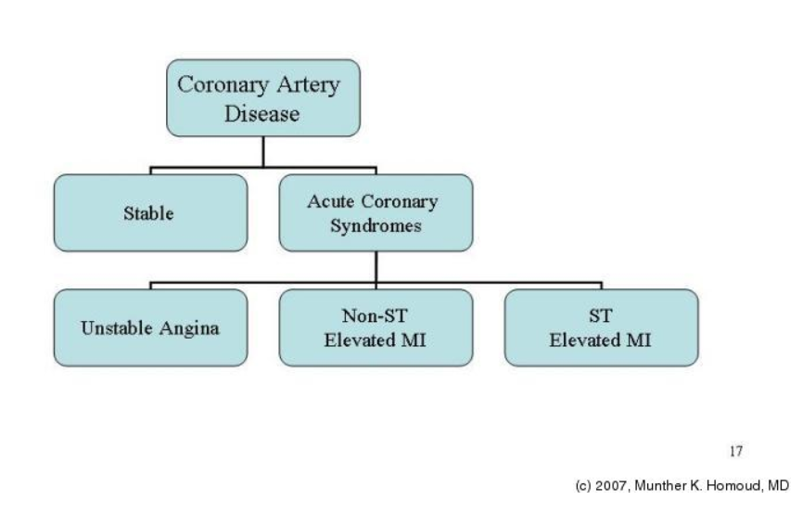

圖1 冠狀動脈疾病，慢性穩定性心絞痛與急性冠狀動脈症候群之間的關係

CAD已成為全世界包括台灣在內主要的醫療問題，同時被預言2020年將成為全球第一大死因（Chen, Chen, & Yang, 2008; Directorate-general of budget, accounting and statistics Executive Yuan, 2010; Murray & Lopez, 1997）。CAD是指任何一條動脈血管之管徑≧50%阻塞（Lipinski, Morise, & Froelicher, 2002)。阻塞的原因，是由於個人日常飲食攝取過多的膽固醇與脂肪，堆積在血管壁上形成「粥狀硬化斑塊」，過多的斑塊堆積將使冠狀動脈內腔狹窄或阻塞；另外，人體老化也會使血管管壁逐漸硬化並增厚，使血液供給不足，造成心肌缺氧。又稱為缺血性心臟病或簡稱冠心病（Ischemic heart disease, IHD）；臨床上可分為無症狀缺氧（silent ischemia）、穩定型心絞痛（stable angina）及急性冠狀動脈症候群（acute coronary syndrome, ACS）。

ACS近年來被廣泛的使用，它包含了不穩定型心絞痛（unstable angina, UA），ST段上升型的急性心肌梗塞（ST-segment-elevation MI, STEMI）及非ST段上升型的急性心肌梗塞（Non-ST-segment-elevation MI, NSTEMI）。當患者因胸口急性疼痛就診，除了明顯的疼痛外，在心電圖及血中的心肌酵素檢驗尚未確立前，是無法立刻診斷為UA或MI，因此才以ACS一詞來涵蓋。但二者病理機轉相似：當冠狀動脈血管內堆積的斑塊突然破裂，皆會引發局部血栓形成。若血栓只是阻塞部分血管，使血流灌注下降但未完全中斷時，稱為UA；若血栓大到足以完全阻斷血流，使心肌將因缺氧而壞死，依據心電圖變化及血中心肌酵素上升進一步分類STEMI或是 NSTEMI。

在ACS的病人中，有60%的病人表現為UA，而40%的病人是MI (MI中又有2/3表現為NSTEMI，另1/3則以較嚴重的STEMI來表現)。雖然STEMI短期死亡率較NSTEMI高，但長期死亡率兩者相同 (Stone PH)。在美國，平均每42秒就會發生一個MI，估計其每年新診斷MI人數約為550,000人且有200,000人次會再次復發（Mozaffarian, Benjamin, Go, Arnett, Blaha, & Cushman et al., 2016)。

在臺灣，根據衛生福利部統計資料顯示，心臟疾病已躍居十大死因前二名，僅次於惡性腫瘤，以CAD發生比例最高，其中又以ACS最為嚴重，更是造成猝死的主要原因（衛生福利部中央健康保險署，2016）。

### 2-1-2 急性心肌梗塞危險因子(插表)

隨著年齡的增長，冠狀動脈會逐漸失去彈性，血管管壁增厚，使得血管的內側變得狹窄，血流阻力變大，血壓上升，導致缺血性心臟病的發生率隨之增加，男性心肌梗塞發生率在四十五歲後迅速增加，而女性在五十五歲後或停經後也會逐漸增加，已有愈來愈多的危險因子被證實與MI有關，除了年齡、性別和家族病史是無法改變外，在一個收集52個跨國病例對照研究中發現：高血脂、高血壓、糖尿病，腹部肥胖，吸煙，喝酒、，壓力，不均衡的飲食及缺乏運動，這九項潛在的危險因子是可以經由生活方式的調整來改變的，研究中也證實超過90%的CAD的發作，至少有其中一項以上的危險因子存在 (Yusuf S, Hawken S, Ounpuu S, et al.)。O’Flaherty M等人也在研究50年來關於CVD死亡率下降的貢獻一文中提到：生活方式改變與藥物或介入性心血治療的貢獻相當(O’Flaherty M, Buchan I, Capewell S)。這也意味著心肌梗塞是可預防的疾病。

### 2-1-3 急性心肌梗塞診斷評估

ACS是醫療急症具有一定的死亡率，為加快診斷及排除其他疾病的可能性，臨床上需根據胸痛症狀，心電圖及血液生化指標三項變化與其他相關檢查綜合診斷。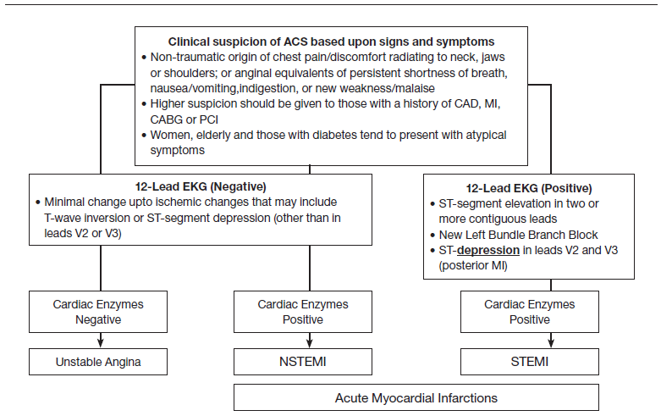

圖2

資料來源: Circulation 2014;130:e344-426; Circulation 2013;127:e362-425

1. 診斷評估-胸痛

胸痛是MI發作最典型的症狀之一，常出現在前胸左側或中心，感覺壓迫和擠壓甚至偶爾有發生胃灼熱，且常伴隨下顎，左肩或胸後背等輻射性疼痛。這是由於冠狀動脈內徑狹窄或阻塞，使血液供給不足，造成心肌缺氧所造成的。在休息的狀態下胸悶時間如果持續超過20分鐘，或新發作的胸痛較原有心絞痛發作更劇烈且頻繁，都要懷疑MI的發生。其他典型的症狀還包括呼吸短促，冒冷汗，噁心，嘔吐，及頭昏 ( What Are the Signs and Symptoms of Coronary Heart Disease)。非典型的症狀約佔30%（Steg, James, Atar, Badano, Blömstrom-Lundqvist, & Borger et al., 2012）。在糖尿病、心衰竭、末期腎病變、女人、老人有較高機會在MI發作時以非典型症狀來表現，又稱靜默型心肌梗塞(Silent MI)，呼吸困難是靜默型心肌梗塞最常見表現。女性比男性更容易出現非典型症狀（Coventry, Finn, Bremner, 2011）。

1. 診斷評估-心電圖

心電圖是判斷ACS的發生及型態很重要的工具（O'Gara, Kushner, Ascheim, Casey, Chung, & de Lemos et al., 2017）。休息靜止中的心電圖在診斷ACS的敏感度低於50%，但對於正在發生的ACS卻有一定的特異性**。**當病人因胸痛而懷疑MI時，必須於十分鐘內取得一張十二導程的心電圖，以判斷是否需要立刻進行血栓溶解藥物給予再灌流治療或緊急心導管手術（Hamm, Bassand, Agewall, Bax, Boersma & Bueno et al.,2011）。如果心電圖可以在到達醫院之前，更早在救護車上完成，研究表明這可能會提高再灌注治療率和減少30天的死亡率 (Quinn T, Johnsen S, Gale CP, et al.2014)。

1. 診斷評估-生物標記 (血液生化指標)

心臟生物標記對診斷ACS是不可或缺的，其檢測原理是當心肌細胞發生損傷或死亡時，細胞內的重要成分，會流失到細胞外因此可在血液中被檢測出來。這些成分包括Myoglobin，CK-MB和Troponin。當心肌受損時最早出現的生物標記是Myglobin，但因可觀察時間短，入院較晚可能呈現陰性，且同時存在骨骼肌中，對ACS診斷缺乏特異性。

CK-MB是一個可接受的心肌壞死標記，但存在於骨骼肌及心肌中，缺乏特異性，可藉由CK-MB/ Total CK的比例來增加特異性，當比值>2.5%則暗示心肌有受損。另外，CK-MB值在下降之後如果再度上升，暗示著再度梗塞，特別是如果伴隨再度發生的缺血症狀或心電圖變化。Troponin I ( cTnI ) 及 troponin T ( cTnT )的檢測對心肌壞死具有高度敏感性及特異性。在正常人血清中通常測不到Troponin，因此，任何上升都該被視為不正常。另外，MI範圍的大小及預後也與Troponin上升的絕對值成正比，因此，已廣為用於急性冠心症 ( acute coronary syndrome, ACS ) 之診斷及預後(Antman, Tanasijevic, Thompson, Schactman, & McCabe et al., 1996). (Circulation 1998;98,1853)

### 2-1-4 急性心肌梗塞之藥物的治療(插表)

急性冠心症之臨床治療準則乃是根據美國心臟病學會基金會/心臟學會 (American Collegeof Cardiology Foundation/American Heart Association, ACCF/AHA) 和歐洲心臟病學會 (European Society of Cardiology, ESC) 所共同訂定。在確定病人急性冠心症發作時必須立即給予藥物治療，必要時可積極進行心導管介入性手術；當病人病情穩定準備出院時，必須以藥物進行次級預防，對於預防發病率和死亡率至關重要。

在藥物治療中，抗血小板及抗血栓的使用最廣為人知的是阿斯匹靈（Aspirin），它可以減少大約33%的心血管事件的死因(包括了重覆進行血管重建術、心肌梗塞及心因性死亡) (BMJ 1994308:81; Lancet 1992;114:1421)。因此，當急性冠心症病人於入院 24 小時內應服用Aspirin 和 P2Y12 receptor inhibitors (clopidogrel、ticagrelor 或 prasugrel)，且於出院後合併使用Aspirin 和 P2Y12 receptor inhibitors至少一年；之後，需無限期地繼續使用Aspirin (The Washington Manual of Meducal Therapeutics)，以減少急性冠心症患者的栓塞性心血管事件再發生，對於接受經皮冠狀動脈介入治療者，也可減少支架栓塞的發生。

此外，避免心肌梗死後病人發生心律不整或心臟衰竭之併發症，在確認無低心輸出量、心因性休克或其他相關禁忌，應於24小時內給予beta-blockers，而且一直持續下去，它將會改善急性心肌梗塞後的死亡率；同樣，在急性心肌梗塞發生後24小時內開始給予Angiotension Converting enzyme Inhibitor/Angiotensin II receptor blocker (ACEI/ARB)，能降低短期死亡率、心衰竭與再發性心肌梗塞的發生率 (Lancet 1994;343:1115; Lancet 1995;345:669 )；尤其在左心室射出分率低於 40%、大規模心臟前壁心肌梗塞、或是復發性的心肌梗塞的病人都可從中獲得最大益處。同時，研究已證實急性心肌梗塞後病人儘早使用HMG-CoA 還原酶抑制劑的好處，建議急性心肌梗塞後之病患都應開始服用，嚴格控制血中膽固醇指數，使LDL下降50%或是使LDL小於70 mg/dL。

## 藥物的順從性

AMI後病人將伴隨有中風，心臟衰竭和其他主要冠狀動脈事件的風險。根據蘇格蘭的一項研究表明，AMI後出院一年，死亡率為10％，隨後的年死亡率為5％ (Mehta R, Eagle K,. 1998)。因此，AMI後的病人必須保有良好的藥物遵從性 (Medication adherence)，以防止繼發性的心血管事件，降低病人的死亡率。

但是，對於心血管疾病患者，藥物的不依從性是常見的。這可從已發表研究證實，在一篇急性冠狀動脈疾病全球登記處（GRACE）文中發現，MI住院後6個月不再服用阿司匹林，β受體阻滯劑和他汀類藥物分別為8％，12％和13％ (Eagle

KAKline-Rogers EGoodman SG et al.2004)。同時，在一項全國性研究中，也有45％的患者在出院後3個月內不再服用β受體阻滯劑 (Kramer JMFetterolf DCharde JP et al.2004)。另外，Ho PM等人的研究更發現了更早停藥的事實，在AMI後1個月內約有34％的患者停止了至少1種藥物治療，12％的患者停止了所有3種藥物治療 (包括阿司匹林，他汀類藥物和β受體阻滯劑)，研究中也發現停用藥物的病人年齡較大且沒有完成高中 (Ho PM, Spertus JA, Masoudi FA, Reid KJ, Peterson ED, Magid DJ, Krumholz HM, Rumsfeld JS, et al.2006)。服藥遵從性將隨著時間也越來越低。病人不規律的服藥形態，和因心臟疾病再入院及死亡率成正相關。

“遵從性(adherence)”是治療成功與否的關鍵因素，依照世界衛生組織定義｢遵從性」是指患者與醫療人員雙方所訂定可接受的治療計畫，主動、自願且配合以產生治療結果 (Meichenbaum D,Turk DC,1987)。”不遵從性”將導致藥物的浪費、更差的治療效果及增加醫療照護成本(Col N, Fanale JE, Kronholm P.1990；Sullivan S, Kreling D, Hazlet T.1990)，據估計，美國每年因”遵從性”不佳造成的費用為1000億美元(Vermeire E, Wens J, Van Royen P, et al.2005)。

藥物依從性是一個多因素問題，對依從性的障礙可能具有挑戰性，可能很難克服。

藥物堅持：治療慢性疾病的真正問題

https://www.uspharmacist.com/article/medication-adherence-the-real-problem-when-treating-chronic-conditions

藥劑師在藥物依從性中的作用

https://www.uspharmacist.com/article/the-pharmacists-role-in-medication-adherence

## 2-3 滿意度

<http://circ.ahajournals.org/content/119/23/3028#xref-ref-24-1>

對於心血管疾病患者，藥物的不依從性是常見的。在急性心肌梗死住院後，Jackevicius等[Jackevicius CA, Li P, Tu JV.]發現，幾乎四分之一的患者（≈24％）在出院前7天甚至沒有服用心臟藥物。在急性心肌梗死後出現阿司匹林，他汀類藥物和β受體阻滯劑的患者中，1項研究發現在出院後1個月內，約34％的患者停止了至少1次藥物治療，12％的患者停止了所有3種藥物治療(Ho PM, Spertus JA, Masoudi FA, Reid KJ, Peterson ED, Magid DJ, Krumholz HM, Rumsfeld JS)。除了早期放電期外，隨著時間的推移，對規定的心臟保護藥物（例如他汀類藥物，β-受體阻滯劑）的依從性似乎逐漸下降。Newby等(Newby LK, LaPointe NMA, Chen AY, Kramer JM, Hammill BG, DeLong ER, Muhlbaier LH, Califf RM)發現患者自我報告在6至12個月內持續使用心臟藥物是低的，約四分之三的患者報告持續使用阿司匹林（71％），而不到一半的患者報告持續使用β-受體阻滯劑（46％），降脂藥（44％）和所有3種藥物（21％）的冠狀動脈血管造影診斷冠狀動脈疾病。另一項研究表明，在急性冠狀動脈綜合徵住院2年後，≈40％的患者仍然服用他汀類藥物，而服用他汀類藥物治療慢性冠狀動脈疾病的患者的依從性更低(Jackevicius CA, Mamdani M, Tu JV.)。雖然從出院到門診的過渡期似乎是一個特別高風險的時期，

http://w3.tyh.com.tw/htm/epaper/0103/healthsafe2.htm

西元前四世紀，希臘醫者Hippocrates便己注意到病人會有不遵從醫囑的現象，他曾經提出：醫師應該謹記一件事，那就是當病人跟你說他們確實有遵從醫囑時，他們常是在說謊的（引自Lasagana,1973）。 在遵醫囑行為中順從和遵從（Compliance）是最常被使用的詞，許多研究者會交互使用這兩個詞來描述病人遵循醫囑的能力和意願。 早期對『遵醫囑行為』所下的定義為：病患所選擇的行為和醫療或健康建議是一致的，多將重點放在病患如何做到服從醫護人員的指示。隨著醫療環境的改變，病患的權益己日漸受到重視，Edel(1985)對『遵醫囑行為』下了新的定義：病患遵守由其和醫護人員雙方共同協商所訂定出的治療計畫。

　　服藥不順從性是國際健康照護系統中長久以來的麻煩，英國估計每年因為病患的服用藥物不順從性，導致疾病住院及生產力喪失，讓英國經濟損失數十億英鎊。遵從醫囑服藥為什麼那麼重要？除了會影響藥品療效，若醫師誤以為病人有照指示服藥但療效不佳，可能會增加劑量或調整藥物，在某些情形下可能會導致相當嚴重的後果。

　　研究指出影響病患服藥不順從的可能原因和因子有 ：

對於藥物治療的誤解。

複雜的(難懂的)藥物治療。

不良反應 。

擔心所服用的藥物。

病患和醫師之間的關係。

　　有哪些方法可以提昇病患服藥順從性？

電子藥物監測器。

簡易的藥物治療。

依病患選擇適當的藥物 。

增加或改善病患和醫師之間的溝通。

給予適當的教育。

建立行為-例如自我監測(血壓/血糖)、記錄、必要時提供獎勵。

社會支持-例如家人、健康照顧工作者、醫師。

醫師持續監控病患的服藥順從性。

　　服藥順從性差在臨床中依然很常見，這是個值得被大眾正視及思考的問題，若能有效提升病人與醫療關係間的『互信感』，簡化醫療作業以及檢視藥物使用，追蹤病人服藥情況，依照個別病人狀況提供不同的服務，並且有效利用統計方法找出最常見的問題予以解決，如此才能真正對病人有實質的幫助，也才能提升藥物治療的效果，並減少醫療成本的浪費。

參考資料： Journal of Human Hypertension (2004) 18, 595–597

http://www.nature.com/jhh/journal/v18/n9/full/1001722a.html

(good) Compliance with pharmacological therapy in hypertension: can we do better, and how?

http://www.pharmaceutical-journal.com/pharmaceutical-care-9-coronary-heart-disease/20002436.article

IHD佔英國急診住院的9％。蘇格蘭最近的一項研究（包括未入院的患者）表明，MI患者的28天死亡率接近50％。3四分之一的MI患者在入院前死亡。4倖存者面臨進一步MI，中風，心臟衰竭和其他主要冠狀動脈事件的風險增加。在心肌梗死後出院的一年中，死亡率為10％，隨後的年死亡率為5％。4

3.Tunstall-Pedoe H, Morison C, Woodward M, Fitzpatrick B, Watt G. Sex differences in myocardial infarction and coronary deaths in the Scottish MONICA population of Glasgow 1985 to 1991. Circulation 1996;93:1981-92.

4.Mehta R, Eagle K. Secondary prevention in acute myocardial infarction. BMJ 1998;316:838-42.

<http://jamanetwork.com/journals/jamacardiology/fullarticle/2505212> (106.03.13)

**Timing of First Postdischarge Follow-up and Medication Adherence after Acute Myocardial Infarction (第一次放電跟踪和急性心肌梗死後藥物依從性的時間安排)**

每年約有100萬美國人因急性心肌梗死（AMI）住院; 其中470 000人預計會出現復發性主要不良心血管事件。1目前的指南建議用阿司匹林，β-受體阻滯劑，他汀類藥物，血小板P2Y 12受體抑製劑和血管緊張素轉換酶抑製劑（ACEI）或血管緊張素受體阻滯劑（ARB）進行二級預防，所有這些都證明了對於post的長期生存獲益-AMI患者。2但是，不依從以下AMI這些藥物經常發生，並會增加死亡率和再住院的風險有關。3，4

再入院風險是AMI後患者在醫療保健方面目前面臨的挑戰; 大約1/5的醫療保險受益人在AMI出院後30天內重新入住。5醫院，政策制定者和支付者更加關注諸如住院患者的早期門診隨訪等策略，以防止不良事件發生。再入院的多達50％的患者在再住院之前沒有進行門診醫師訪問，沒有及時隨訪的患者可能多達10倍的再住院可能性。6 - 8出於這些原因，早期隨訪目前已整合供應商支付模式和國家質量改進指南。9據我們所知，

AMI後的隨訪影響預防藥物的依從性

比較患者和藥劑師對社區藥店提供的藥物諮詢的滿意度：橫斷面調查

https://www.ncbi.nlm.nih.gov/pmc/articles/PMC4832460/

Pharmacists part of innovative programs to reduce hospital readmissions(藥劑師是減少醫院重新入院的創新計劃的一部分)

<http://drugtopics.modernmedicine.com/drug-topics/news/pharmacists-part-innovative-programs-reduce-hospital-readmissions?page=0,1>

患者安全：臨床藥師的重要性

https://kknews.cc/zh-tw/health/yl995a.html

滿意度專業的藥師角色，其提供的專業服務，對於民眾是非常重要的！（陳藝文，2007）。陳藝文（2007）的研究在於透過對慢性病患或其親友持慢性病處方箋到優良的社區健保藥局領藥或代為領藥，經過藥師提供用藥資訊或藥物諮詢等專業服務後，研究其對於社區藥局整體藥事服務滿意程度。同時，探討影響民眾選擇社區藥局之決策因素，在藥事服務滿意度，我們將其分為技術能力、解釋、關懷、領藥、環境、整體滿意度共六個構面。整體而言，民眾對於社區藥局在各構面的服務大多感到滿意。而在不考慮「整體滿意度」的構面下，其滿意程度較高的前三名分別為：「領藥面」，平均值4.27；「解釋面」，平均值4.21；技術能力面，平均值4.15。另外，在選擇社區藥局決策因素，我們則是以口碑推薦、地點方便性、藥師專業服務、社區藥局、時間、金錢及習慣共五個構面作探討。而民眾在選擇社區藥局考量構面之重要程度較高的前三名分別為：「藥師專業服務」，平均值4.49；「時間金錢及習慣」，平均值4.32；社區藥局，平均值4.17。

12.黃惠美（2006），「正面口碑傳播意願影響因素之研究－以藥師為例」，高雄醫學大學藥學研究所碩士論文。

連結：

3.Boulding, W., Kalia, A., Staelin, R. and Zeithaml, V. A. (1993), “A Dynamic Process Model of Service Quality: From Expectation to Behavioral Intentions,” J. M. R., Vol.30, No.1, pp.7-27.

連結：

4.Cronin, J. J. and Taylor, S. A. (1994), “SERVPERF versus SERVQUAL: Reconciling Performance Based and Perception Based-Minus-Expectation Measurements of Service Quality,” J. M., Vol.58, July, pp.125-131.

連結：

6.Helper, C. D. (1990), “The Future of Pharmacy, Pharmaceutical Care,” American Pharmacy, Vol.30, No.10, pp.23-29.

連結：

Study on the Satisfaction of Pharmacy Service by Community Pharmacy and Factors Determining Public’s Selections of Community Pharmacy

## 2-4 結構方程模組 (SEM)

藥師提供衛教之有效媒介(U.S. National Library of Medicine，2017)，目的是協助教育病患與家屬了解當下疾病用藥的目的及相關藥物資訊，以提高病人對藥品依從性。

Parasuraman, Valarie A. Zeithaml and Leonard L. Berry（簡稱PZB）三人於1985年所提出的「服務品質概 念模式」（PZB模式）中提及服務品質的十種屬性演化而來的。 PZB三位學者於1988年根據1985年提出的服務品質概念化模式，再 做研究，抽樣及重新定義。將原有的10 個構面加以純化，整合為5 個構面，稱之為「SERVQUAL」量表。

Dimensions of service quality 服務品質構面 PZB(1985) 對於服務品質構面提 出十點分析，其為消費者服務 品質感受的主要成分。 P-Z-B 服 務 品 質 的 十 項 構 面 (1) 可靠度 (2) 反應力 (3) 勝任力 (4) 接近性 (5) 禮貌 (6) 溝通 (7) 信用 (8) 安全 (9) 了解顧客 (10) 有形性

8. PZB服務品質5構面 （1）有形性Tangibles （2）可靠性Reliability （3）反應性Responsiveness （4）保證性Assurance （5）移情性Empathy P-Z-B 服 務 品 質 的 五 項 構 面 (1) 有形性 (2) 可靠度 (3) 反應力 (4) 保證 (5) 同理心

9. 服務品質計算公式 根據Q值的正負及大小，服務性企業可以判斷自身的服務品質水平：Q為正．服務 品質高於以往水平或高於一般水平；Q為負，說明提供的服務沒有達到顧客的要 求，必須儘快改進；Q趨近於零，意味著企業提供了正常的服務，恰好滿足了顧 客的需求。再通過對照各指標具體的得分情況，能依據它發現自己服務品質存在 問題的原因，即問題究竟在哪一方面，從而改進和提高服務品質。 式中為服務品質，P為服務感知，E為服務期望。 測量模型共包括22個項目．用來對服務品質進行評價。

10. PZB服務品質5構面 -1（1）有形性（Tangibles） 有形性包括實際設施，設備以及服務人員的列表等。其組成項目有： 1.有現代化的服務設施； 2. 服務設施具有吸引力； 3. 員工有整潔的服裝和外套； 4. 公司的設施與他們所提供的服務相匹配

11. PZB服務品質5構面 -2 （2）可靠性（Reliability） 可靠性是指可靠的，準確地履行服務承諾的能力。其組成項目有： 5. 公司向顧客承諾的事情都能及時完成； 6. 顧客遇到困難時，能表現出關心並幫助； 7. 公司是可靠的； 8. 能準時地提供所承諾的服務； 9. 正確記錄相關的記錄。

12. PZB服務品質5構面 -3 （3）反應性（Responsiveness） 反應性指幫助顧客並迅速的提高服務水平的意願。其組成項目有： 10. 不能指望他們告訴顧客提供服務的準時時間*； 11. 期望他們提供給及時地服務是不現實的*； 12. 員工並不總是願意幫助顧客*； 13. 員工因為太忙一直與無法立即提供服務，滿足顧客的需求*。

13. PZB服務品質5構面 -4（4）保證性（Assurance） 保證性是指員工所具有的知識、禮節以及表達出自信與可信的能力。 其組成項目有： 14. 員工是值得信賴的； 15. 在從事交易時，顧客會感到放心； 16. 員工是禮貌的； 17. 員工可以從公司得到適當的支持，以提供更好的服務。

14. PZB服務品質5構面 -5 （5）移情性（Empathy） 移情性是指關心並為顧客提供個性服務。其組成項目有： 18. 公司不會針對顧客提供個別的服務*； 19. 員工不會給與顧客個別的關心*； 20. 不能期望員工瞭解顧客的需求*； 21. 公司沒有優先考慮顧客的利益*； 22. 公司提供的服務時間不能符合所有顧客的需求*。

15. SERVQUAL模型的運用 SERVQUAL模型廣泛運用於服務性行業，用以理解目標顧客的服務 需求和感知，併為企業提供了一套管理和量度服務質量的方法。 在企業內部，用SERVQUAL模型來理解員工對服務質量的感知，從 而達到改進服務的目的。

# 研究方法

本研究目的在於進行臺北市W市立醫院急性心肌梗塞藥師服務滿意度對到藥品衛教單張滿意度之研究。本章共分為4節：（1）研究對象與方法；（2）研究架構；（3）研究工具；（4）分析方法，茲就各節逐一敘述之。

## 3-1 研究對象

本研究對象為臺北市W市立醫院急性心肌梗塞到院病患或家屬。目前整理樣本數為231份（樣本仍在彙整中），研究樣本源於 年 月 日 至 年 月 日。

## 研究架構

本研究架構中的「背景變項」包含7個項目，「藥師服務滿意度」量表包含12個變數及「藥品衛教單張滿意度」量表包含5個變數（見圖1）。

## 研究工具

針對研究的目的及需要，本研究以「問卷調查」為研究方法。蒐集資料的研究工具，將進行臺北市W市立醫院急性心肌梗塞病患藥師服務滿意度對於藥品單張衛教滿意度之研究。為蒐集實徵資料，乃參酌相關文獻與專家學者所編訂有關之問卷或量表為主要依據，針對本研究架構，設計符合本研究目的之問卷項目。茲將問卷內容與編製過程、量表來源及計分方式分別敘述如下：

問卷內容共分成3部分，第一部分病患或家屬背景資料包含以下7個項目：

1. 受衛教者身分: 內含「本人」、「家屬」、「照顧者或看護」3組。

2. 性別：內含「男」、「女」2組。

3. 年齡：內含「25歲以下」、「25-34歲」、「35-44歲」、「45-54歲」、「55-64歲」、「65歲以上」6組。

4. 學歷：內含「小學」、「中學」、「大學」、「大學以上」4組。

5. 是否有固定服用慢性病藥物的習慣：內含「是」、「否」2組。

6. 是否有固定服用中草藥的習慣：內含「是」、「否」2組。

7. 是否有固定服用保健食品(例如：維他命)的習慣：內含「是」、「否」2組。

第二部分為『藥師服務滿意度』量表，而第三部分為『藥品衛教單張滿意度』量表。在『藥師服務滿意度』量表內容方面包含以下12個變數（詳如附錄問卷）：「藥品服用方式」、「藥品臨床用途」、「藥品副作用」、「聆聽回答藥品問題」、「藥師服務態度」、「藥師持續提供服務」、「協助就醫所服藥物」、「藥師和諧良好關係」、「藥師信任感」、「有助正確使用藥品」、「藥師衛教用詞」及「藥師衛教技巧」。

在『藥品衛教單張滿意度』量表內容方面分為「衛教內容用字說明」、「衛教單張排版格式」、「衛教單張醫囑配合」、「衛教單張藥品認識」、「藥物圖像實品輔助班級經營」5個變數（詳如附錄問卷）。兩份量表均採李克特5點量表填答，分別為「非常同意」、「同意」、「無意見」、「不同意」及「非常不同意」，數值設定為1至5分，分數愈高者表示愈傾向該問項（詳如附錄問卷）。

關係、模式

差異

差異

**背景變項**

1. 受衛教者身分
2. 性別
3. 年齡
4. 學歷
5. 固定服用慢性病藥物習慣
6. 固定服用中草藥習慣
7. 固定服用保健食品(例如維他命)的習慣

**藥品衛教單張滿意度**

1. 衛教內容用字說明
2. 衛教單張排版格式
3. 衛教單張醫囑配合
4. 衛教單張藥品認識
5. 藥物圖像實品輔助

圖1 研究架構圖

## 分析方法

本研究採用量化研究之調查研究法，在研究問卷所回收之有效問卷中各項資料，以統計軟體SPSS 18進行統計分析，再依分析結果提出具體建議。本研究所使用統計方法依序說明如下：

### 3-4-1 信效度分析

信度（reliability）是指所使用的問卷調查測量工具所衡量出來的結果之穩定性及一致性（周子敬，2016）。效度（validity）是指衡量工具是否能衡量出研究目的，一般衡量標準有3種：「內容效度」、「效標關聯效度」及「構念效度」，信度與效度為研究中良好測量工具之必備要件，兩者都是資料與研究結果是否確實的重要依據，故本研究擬針對問卷的適切性進行信、效度檢驗。

### 3-4-2敘述統計

以個人背景變項、藥師服務滿意度、及藥品衛教單張滿意度進行敘述統計，以瞭解基本資料的分佈狀況及受試者在各項目的反應性，相關敘述統計分析內容包含次數分配、百分比、平均數、標準差等等。

### 3-4-3單因子多變量變異數分析（1-Way MANOVA）

為探討藥師服務滿意度、藥品衛教單張滿意度是否因不同教師背景變項而有所差異，本研究以單因子變異數分析（1-Way MANOVA）進行研究分析，以瞭解不同急性心肌梗塞病患背景變項，所知覺藥師服務滿意度、藥品衛教單張滿意度之差異情形，並考驗其在各層面得分之差異情形。使用1-Way MANOVA在於比較2個以上母體平均數在多個依變數間的差異性，其自變數必需為類別變數，多個依變數則均需為量化變數，以檢定出具有顯著差異的組別。

### 3-4-4 結構方程模式（Structural Equation Modeling, SEM）

　 SEM常用在因果模式（causal models）的分析上，當自變數與依變數間二者無法直接觀測時，欲探討自變數與依變數間是否存在線性因果關係，就可以使用SEM，其主要目的在瞭解複雜的變數關係性。它涉及了資料之結構化、研究假設方程式及研究模式分析等內涵（邱皓政，2011）。SEM是一種呈現客觀狀態的數學模式，主要是檢定有關於觀察變數與潛在變數之間的假設關係，融合了因素分析（factor analysis）及路徑分析（path analysis）兩種統計技術（周子敬，2006）。SEM處理社會科學研究當中潛在變項的問題，也影響研究設計的原理與測量方法的運用，更可以應用到各種不同的情境中，例如因果關係的統計驗證、測量與評量工具的發展、縱貫資料的分析、跨族群（跨文化）資料分析等等（周子敬，2006）。本研究根據Hair, Black, Babin & Anderson（2010）所提出SEM的6個時期進行分析：（1）定義個別構念；（2）發展及確認測量模式；（3）設計研究以產生實證結果；（4）評估測量模式效度；（5）確認結構模式；（6）確認結構模式效度。具體來說，SEM綜合驗證性因素分析與複迴歸分析之模式，除了探討因果關係外，也可用來驗證文獻理論架構是否成立，其驗證指標參考依據周子敬（2006）。

本研究將針對原作者之因素架構及斜交因素分析結果進行驗證性因素分析（Confirmatory Factor Analysis, CFA）及SEM，用以驗證其理論架構並建立臺北市W市立醫院急性心肌梗塞藥師服務滿意度對到藥品衛教單張滿意度之模式。

# 第四章 研究結果

本章共分為五小節。第一節為臺北市W市立醫院急性心肌梗塞到院病患或家屬之背景資料，第二節為藥師服務滿意度對到藥品衛教單張滿意度之現況，第三節為藥師服務滿意度對到藥品衛教單張滿意度之因素分析，第四節為不同背景藥師服務滿意度對到藥品衛教單張滿意度之差異分析，第五節為藥師服務滿意度對到藥品衛教單張滿意度之模式。

## 4-1臺北市W市立醫院急性心肌梗塞病患背景之現況

本研究共發出275份問卷，回收問卷259份，回收率94.19%。經過整理剔除一致性填答及填答不完全者，有效問卷為236份（85.82%）。正式問卷臺北市W市立醫院急性心肌梗塞到院病患或家屬之背景資料如表1所示。

在身分方面：本人163名（69.1%）、家屬73位（30.9%），以本人占多數；在性別方面：男性171名（72.5%）、女性有5名（27.5%），以男性佔多數；在年齡方面：25歲以下5名（2.1%）、25~34歲9名（3.8%）、35~44歲25名（10.6%）、45~54歲87名（36.9%）、55~64歲56名（23.7%）、65歲以上54名（22.9%），以45~54歲佔多數；在最高學歷方面：小學22名（9.3%）、中學75名（31.8%）、大學112名（47.5%）、大學以上27名（11.4%），以大學佔多數。

在固定服用慢性病藥物方面：有服用者112名（47.5%）、沒有服用者124名（52.5%）；在固定服用中藥草方面：有服用者25名（10.6%）、沒有固定服用者211名（89.4%）；在固定服用保健食品(維他命)方面：有固定服用者80名（33.9%）、沒有固定服用者156名（66.1%）。

表1 臺北市W市立醫院急性心肌梗塞病患之背景資料

|  |  |  |  |  |
| --- | --- | --- | --- | --- |
| 背景變項 | 水準 | 編碼 | 人數 | % |
| 身分 | 本人 | 1 | 163 | 69.1 |
| 家屬 | 2 | 73 | 30.9 |
| 照顧者或看護 | 3 | 0 | .0 |
| 性別 | 女 | 1 | 65 | 27.5 |
| 男 | 2 | 171 | 72.5 |
| 年齡 | 未達25歲 | 1 | 5 | 2.1 |
| 25~34歲 | 2 | 9 | 3.8 |
| 35~44歲 | 3 | 25 | 10.6 |
| 45~54歲 | 4 | 87 | 36.9 |
| 55~64歲 | 5 | 56 | 23.7 |
| 65歲（含）以上 | 6 | 54 | 22.9 |
| 最高學歷 | 小學 | 1 | 22 | 9.3 |
| 中學 | 2 | 75 | 31.8 |
| 大學 | 3 | 112 | 47.5 |
| 大學以上 | 4 | 27 | 11.4 |
| 固定服用慢性病藥物 | 是 | 1 | 110 | 47.0 |
| 否 | 2 | 124 | 53.0 |
| 固定服用中草藥 | 是 | 1 | 24 | 10.3 |
| 否 | 2 | 210 | 89.7 |
| 固定服用保健食品(維他命) | 是 | 1 | 78 | 33.3 |
| 否 | 2 | 156 | 66.7 |

## 4-2 藥師服務滿意度對到藥品衛教單張滿意度之現況

本研究量表採李克特五點量表，分別設計為「非常不同意」、「不同意」、「有點不同意」、「有點同意」、「同意」、「非常同意」，以5分至1分來表示，得分越高表示行臺北市W市立醫院急性心肌梗塞藥師服務滿意度對到藥品衛教單張滿意度程度越高，相對的得分越低代表滿意程度越低。其標準平均值為3分，平均數高於標準平均值則視為正向，平均數低於標準平均數則視為負向。本研究將單題得分在4.75~6分者屬高等程度，得分在3.5~4.749屬中高程度，得分在2.25~3.49屬中低程度，得分在1~2.249以下屬低等程度。

### 急性心肌梗塞病患「藥師服務滿意度量表」之整體現況分析

「藥師服務滿意度量表」共含12個題目，各題目得分平均數分別為4.89、4.88、4.86、4.90、4.94、4.87、4.93、4.90、4.93、4.89、4.86、4.91，得分皆為高等程度(>4.75)，且藥師服務滿意度量表整體得分平均數為4.90，代表臺北市W市立醫院急性心肌梗塞到院病患或家屬在藥師服務滿意度程度皆為高等。

### 急性心肌梗塞病患「藥品單張滿意度量表」之整體現況分析

「藥品單張滿意度量表」共含58個題目，各題目得分平均數分別為4.84、4.69、4.86、4.81、4.87，得分皆為高等程度(>4.75)，且藥品單張滿意度量表整體得分平均數為4.81，代表臺北市W市立醫院急性心肌梗塞到院病患或家屬在藥品單張滿意度程度皆為高等。

表2 急性心肌梗塞病患「藥師服務滿意度量表」各題平均數、標準差摘要表

|  |  |  |  |
| --- | --- | --- | --- |
| 編碼 | 項目 | 平均數 | 標準差 |
|  | 1. 藥師能清楚說明藥品的服用方式 | 4.89 | .314 |
|  | 2. 藥師能清楚說明藥品的臨床用途 | 4.88 | .329 |
|  | 3. 藥師讓您瞭解藥品可能造成的副作用 | 4.86 | .348 |
|  | 4. 藥師能聆聽您的提問，了解您的需要回答藥品相關問題 | 4.90 | .297 |
|  | 5. 您對藥師的服務態度感到滿意 | 4.94 | .244 |
|  | 6. 您認同藥師持續提供這樣的服務 | 4.87 | .363 |
|  | 7. 藥師協助您就醫時能清楚表達自己所服用的藥物 | 4.93 | .259 |
|  | 8. 請問您是否認為與藥師建立和諧良好的關係 | 4.90 | .297 |
|  | 9. 請問您認為藥師的服務是否有助於您正確使用藥品 | 4.93 | .259 |
|  | 10.藥師讓您對他有信任感 | 4.89 | .322 |
|  | 11.藥師衛教時的用詞難易度適中 | 4.86 | .352 |
|  | 12.藥師的衛教減輕您對服用藥品的擔心 | 4.91 | .291 |
| 總和 | P1至P12題目 | 4.90 | .242 |

表3 急性心肌梗塞病患「藥品單張滿意度量表」各題平均數、標準差摘要表

|  |  |  |  |
| --- | --- | --- | --- |
| 編碼 | 項目 | 平均數 | 標準差 |
| S1 | 1. 衛教內容的用字說明淺顯易懂 | 4.84 | .368 |
| S2 | 2. 衛教單張排版的方式、字體大小是否清楚 | 4.69 | .727 |
| S3 | 3. 衛教單張能提高您對醫囑的配合性 | 4.86 | .360 |
| S4 | 4. 衛教單張是增進您對藥品的認識 | 4.81 | .428 |
| S5 | 5. 藥師使用有藥物圖像或實品能幫助您對藥物的認識 | 4.87 | .339 |
| 總和 | S1至S5題目 | 4.81 | .355 |

## 藥師服務滿意度對到藥品衛教單張滿意度之因素分析

此部分針對正式問卷進行信效度之分析，藉以考驗正式問卷之信度與效度。因素分析在我們進行的許多研究中，扮演相當重要的角色，它的重要應用有形成構面、建立加總尺度、提供信度與效度。

### 4-3-1藥師服務滿意度量表之因素分析

本研究正式問卷先檢驗KMO的「取樣適切性」檢定與Bartlett的球形檢定，以判斷是否適合進行因素分析，接著採用主成分分析法(Principal Component Analysis, PCA)，並以最大變異法(Varimax)之方法進行直交轉軸模式。

在「藥師服務滿意度」量表部分，其KMO值為.802，且Bartlett 的球形檢定值達顯著水準(p<.001)，非常適合進行因素分析（表4）（周子敬，2016），而Kaiser (1974)的評語為最高等級「良好的」(0.8-1.0)。之後將「藥師服務滿意度量表」進行因素分析，可發現量表只有二個因素特徵值大於1，故取因素負荷量絕對值大於.4的項目加以命名驗證。因此在「藥師服務滿意度量表」，第一個因素命名為「用藥指導」，解釋變異達42.607%；第二個因素命名為「服務態度」，解釋變異達31.340%（表5），總解釋變異高達73.947%。

表4 「藥師服務滿意度量表」KMO與Bartlett檢定摘要表

|  |  |  |
| --- | --- | --- |
| Kaiser-Meyer-Olkin 取樣適切性量數 | | .802 |
| Bartlett 的球形檢定 | 近似卡方分配 | 3214.723 |
| df | 66 |
| 顯著性 | .000 |

表5 「藥師服務滿意度量表」因素分析摘要表

|  |  |  |  |  |
| --- | --- | --- | --- | --- |
| 因素 | 項目 | 負荷量 | 特徵值 | 解釋變異% |
| 用  藥  指  導 | 1. 藥師能清楚說明藥品的服用方式 | .834 | 9.516 | 42.607 |
| 2. 藥師能清楚說明藥品的臨床用途 | .846 |
| 3. 藥師讓您瞭解藥品可能造成的副作用 | .785 |
| 4. 藥師能聆聽您的提問，了解您的需要回答藥品相關問題 | .822 |
| 5. 您對藥師的服務態度感到滿意 | .670 |
| 7. 藥師協助您就醫時能清楚表達自己所服用的藥物 | .745 |
| 9. 請問您認為藥師的服務是否有助於您正確使用藥品 | .743 |
| 12.藥師的衛教減輕您對服用藥品的擔心 | .666 |
| 服  務  態  度 | 6. 您認同藥師持續提供這樣的服務 | .788 | 3.761 | 31.340 |
| 8. 請問您是否認為與藥師建立和諧良好的關係 | .821 |
| 10.藥師讓您對他有信任感 | .868 |
| 11.藥師衛教時的用詞難易度適中 | .689 |

### 藥品單張滿意度量表之因素分析

本研究沿用KMO與Bartlett的球形檢定，接著採用PCA並以Varimax之方法進行直交轉軸模式。

「藥品單張滿意度量表」的KMO值為.696且Bartlett球形檢定顯著(p<.001)，「普通」進行因素分析（表6），而Kaiser (1974)的評語為「平凡的」(0.6-0.69)，之後將「藥品單張滿意度量表」進行因素分析，可發現量表只有一個因素特徵值大於1，取因素負荷量絕對值大於.4的項目加以命名驗證。因此在「藥品單張滿意度量表」，唯一因素命名仍為「藥品單張滿意度」，解釋變異達62.916%（表7）。

表6 「藥品單張滿意度量表」KMO與Bartlett檢定摘要表

|  |  |  |
| --- | --- | --- |
| Kaiser-Meyer-Olkin 取樣適切性量數 | | .696 |
| Bartlett 的球形檢定 | 近似卡方分配 | 554.737 |
| df | 10 |
| 顯著性 | .000 |

表7 「藥品單張滿意度量表」因素分析摘要表

|  |  |  |  |
| --- | --- | --- | --- |
| 項目 | 負荷量 | 特徵值 | 解釋變異% |
| 1. 衛教內容的用字說明淺顯易懂 | .834 | 3.146 | 62.916 |
| 2. 衛教單張排版的方式、字體大小是否清楚 | .791 |
| 3. 衛教單張能提高您對醫囑的配合性 | .739 |
| 4. 衛教單張是增進您對藥品的認識 | .836 |
| 5. 藥師使用有藥物圖像或實品能幫助您對藥物的認識 | .762 |

### 信度分析

正式問卷經過因素分析後，進行信度分析，求得Cronbach’s α係數，以了解問卷內部的一致性與可靠性。先分別求出問卷總量表與量表內各層面之Cronbach’s α係數，Cronbach’s α係數愈大者，表示題目間的一致性愈高，則問卷信度愈高。

在「藥師服務滿意度量表」方面有二個構面（至此稱為構面以便後續SmartPLS之分析）共12題並進行信度分析，從表8可知二個構面之Cronbach’s α值分別為 .880與 .945，整體量表Cronbach’s α值為.947，為高信度（周子敬，2016）。

表8 「藥師服務滿意度」構面之信度分析

|  |  |  |  |
| --- | --- | --- | --- |
| 構面 | 項目題號 | Cronbach’s α | 整體信度 |
| 用藥指導 | 1、2、3、4、5、7、9、12 | 0.945 | 0.947 |
| 服務態度 | 6、8、10、11 | 0.880 |

在「藥品單張滿意度量表」只有一個構面，共5題，進行信度分析，從表9之結果可知，「藥品單張滿意度量表」整體量表Cronbach’s α值為.955，為高信度。

表9 「藥品單張滿意度」構面之信度分析

|  |  |  |
| --- | --- | --- |
| 因素層面 | 正式問卷題號 | 整體信度 |
| 藥品單張滿意度量表 | 1、2、3、4、5 | 0.955 |

## 不同背景病患對藥師服務與藥品衛教單張滿意度之差異分析

本節旨在探討臺北市W市立醫院急性心肌梗塞病患不同背景變項（身分、性別、年齡、最高學歷、固定服用慢性病藥物、固定服用中藥草、固定服用保健食品）在藥師服務滿意度與藥品單張服務滿意度上差異的情形，以單因子多變量變異數分析（1-Way MANOVA），並以Scheffé法進行事後比較。

### 4-4-1 不同背景急性心肌梗塞病患「藥師服務滿意度」之差異分析

本節探討差異情形，以背景變項為單因子，「藥師服務滿意度」之各因素為多變量，進行1-Way MANOVA，其結果如表10所示。

在身分方面，「用藥指導」不具顯著差異，但「服務態度」具有顯著差異，進一步以Scheffé法進行事後比較，可發現本人會優於家屬；在性別方面，「用藥指導」與「服務態度」皆具有顯著差異。進一步以Scheffé法進行事後比較，可發現男性填答者皆優於女性填答者。在年齡方面，在「用藥指導」不具顯著差異，但在「服務態度」具有顯著差異。進一步以Scheffé法進行事後比較，可發現在年齡為45至54歲會優於55至64歲；65歲以上會優於55至64歲。

在最高學歷方面，「用藥指導」與「服務態度」皆具有顯著差異。進一步以Scheffé法進行事後比較，可發現在「用藥指導」因素，中學會優於小學；大學會優於小學；大學以上會優於小學。在「服務態度」因素，大學以上會優於小學；大學會優於小學，中學會優於小學。在固定服用慢性病藥物、固定服用中草藥與固定服用保健食品方面，「用藥指導」與「服務態度」皆不具顯著差異。

表10 不同背景急性心肌梗塞病患在藥師服務滿意度之差異情形

|  |  |  |
| --- | --- | --- |
| 背景變項 | 用藥指導 | 服務態度 |
| 身分 | .408 | .003**  本人>家屬 |
| 性別 | .000***  男>女 | .000***  男>女 |
| 年齡 | .713 | .003**  45~54 =65以上>55~64 |
| 最高學歷 | .001**  中學=大學=大學以上>小學 | .000***  大學以上=大學=中學>小學 |
| 固定服用慢性病藥物 | .762 | .449 |
| 固定服用中草藥 | .083 | .096 |
| 固定服用保健食品 | .088 | .138 |

備註：*N*=236，\**p*＜.05，** *p*＜.01，*** *p*＜.001 ，相關代碼請參照表1

### 不同背景急性心肌梗塞病患「藥品單張滿意度」之差異分析

本節探討差異情形，以背景變項為單因子，「藥品單張滿意度」之各因素為多變量，進行1-Way MANOVA，其結果如表11所示。

在身分方面，「藥品單張滿意度」具顯著差異，進一步以Scheffé法進行事後比較，發現本人優於家屬。在性別方面，「藥品單張滿意度」具顯著差異。進一步進行事後比較，發現男性皆優於女性。在年齡方面，在「藥品單張滿意度」不具顯著差異。在最高學歷方面，「藥品單張滿意度」皆具顯著差異，進一步進行事後比較發現在「藥品單張滿意度」部份，大學以上優於中學，大學以上優於小學，大學優於中學，大學優於小學；在固定服用慢性病藥物方面，「藥品單張滿意度」皆不具顯著差異。在固定服用中草藥方面，「藥品單張滿意度」具顯著差異，進一步進行事後比較，發現有固定服用中草藥優於沒有固定服用中草藥。在固定服用保健食品方面，「藥品單張滿意度」皆不具顯著差異。

表11 **不同背景急性心肌梗塞病患在藥品單張滿意度之差異情形**

|  |  |  |
| --- | --- | --- |
| 背景變項 | 藥品單張滿意度 | |
| 身分 | .014* | 本人>家屬 |
| 性別 | .000*** | 男>女 |
| 年齡 | .231 |  |
| 最高學歷 | .004** | 大學以上=大學>中學=小學 |
| 固定服用慢性病藥物 | .173 |  |
| 固定服用中草藥 | .015* | 是>否 |
| 固定服用保健食品 | .095 |  |

**備註**：*N*=236，\**p*＜.05，** *p*＜.01，*** *p*＜.001 ，相關代碼請參照表1

## 4-5藥品衛教單張滿意度對到藥師服務滿意度之模式

有關模式的部分將透過PLS-SEM分析以確認『藥師服務滿意度』對到『藥品衛教單張滿意度』兩構面之間的關係並建構相關模式。長久以來，在研究方法上，PLS-SEM的兩大問題是:（1)缺乏一致性結果；(2)缺乏模式適配指標（Henseler, Dijkstra, Sarstedt, Ringle, Diamantopoulos, Straub, et al., 2014 )。SmartPLS 3已經提供初步解決方式，在缺乏一致性問題上，SmartPLS 3提供的PLSc功能（consistent PLS Algorithm」+「consistent PLS Bootstrapping)（Dijkstra & Henseler, 2015）可以提供一致性的結果，但只能用在所有構面是反映性（reflective)；對於在缺乏模式適配指標這個問題上，SmartPLS 3 提供了SRMR模式適配指標（Henseler et al., 2014 )，以評估研究模式的適配（蕭文龍，2016）。

### 衛教單張、藥師專業能力、藥師服務、顧客滿意與同理心之模式

根據前述因素分析之結果，可知『藥師服務滿意度』萃取出「用藥指導」與「服務態度」兩個構面，故進而進行「用藥指導」與「服務態度」對到『藥品單張滿意度』構面之二因一中二果之SmartPLS consistent PLS Algorithm + consistent PLS Bootstrapping分析。由圖2可以看出除了服務態度對到藥品單張滿意度，所有其他因素負荷量及因素間的路徑係數皆為極強烈顯著影響（***)。「服務態度」對於「用藥指導」之路徑係數為0.79（t=10.122），代表「服務態度」對「用藥指導」有極強烈顯著正向關係；同樣的，「用藥指導」對「藥品單張滿意度」之路徑係數為0.824（t=8.715）亦具有極強烈顯著正向關係。

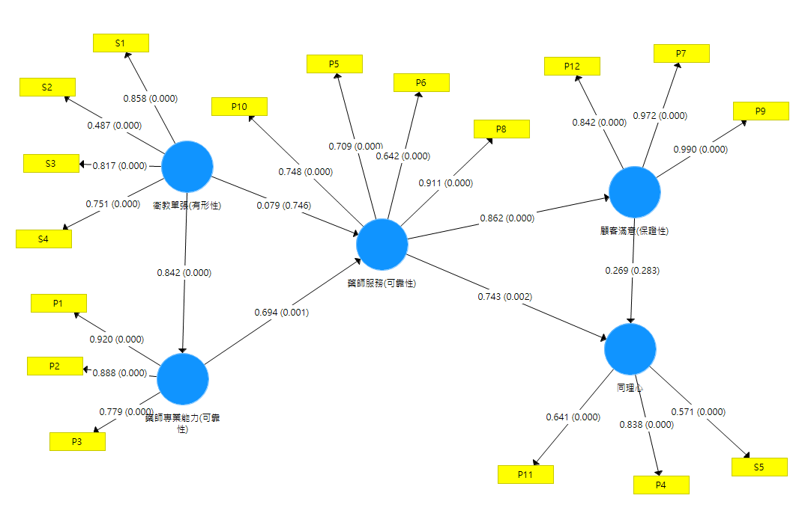

* *p* < .05，** *p* < .01，*** *p* < .001，除服務態度對到藥品單張滿意度路徑係數外，所有其他因素負荷量及因素間的路徑係數皆為***

圖2 用藥指導、服務態度與藥品單張滿意度三構面之兩因一果模式

由圖3可知「服務態度」對到「用藥指導」的調整後R2（R square adjusted）=0.623，代表兩構面間的解釋力為62.3%，以及「用藥指導」對到「藥品單張滿意度」的潛在變項解釋力為62.3%，兩者的調整後R2均>0.3，故模式適配度為十全十美（周子敬，2016）。

根據f 2（effect size)可以看出外生變數對於內生變數的影響力，學理分類為弱（0.02<f 2<0.15），中（0.15<f2<0.35），強（f 2>0.35）（蕭文龍，2016）。由圖4可以看出「服務態度」對到「用藥指導」的影響力為強（f2 = 1.66）；「用藥指導」對到「藥品單張滿意度」的影響力為強（f2 =1.045）；「服務態度」對到「藥品單張滿意度」的影響力為非常弱（f2 = 0.005）。

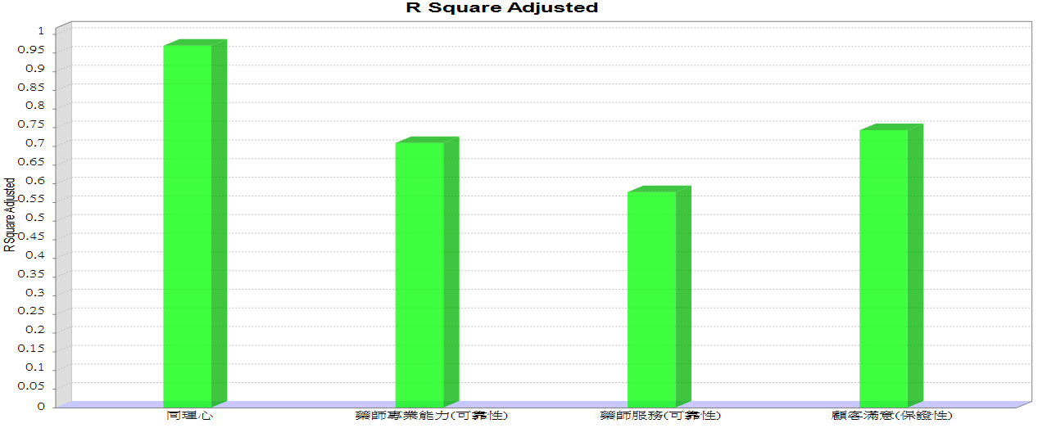

圖3 服務態度、用藥指導與藥品單張滿意度–調整後R2直方圖

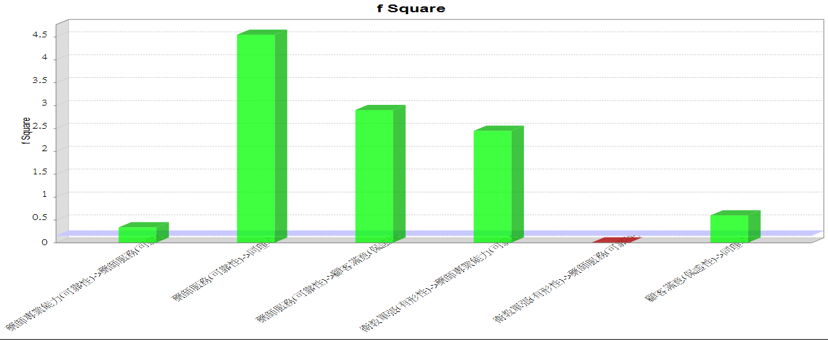

圖4 服務態度、用藥指導與藥品單張滿意度- f 2直方圖

在平均變異萃取（Average Variance Extracted, AVE）方面，服務態度（AVE=0.654）、用藥指導（AVE=0.691）與藥品單張滿意度（AVE=0.524）三個構面皆超過檻值0.5（圖5）。在組成信度（Composite Reliability, CR）方面，服務態度（CR=0.882）、用藥指導（CR=0.946）與藥品單張滿意度（CR=0.841）三個構面皆超過門檻值0.7（圖6）。

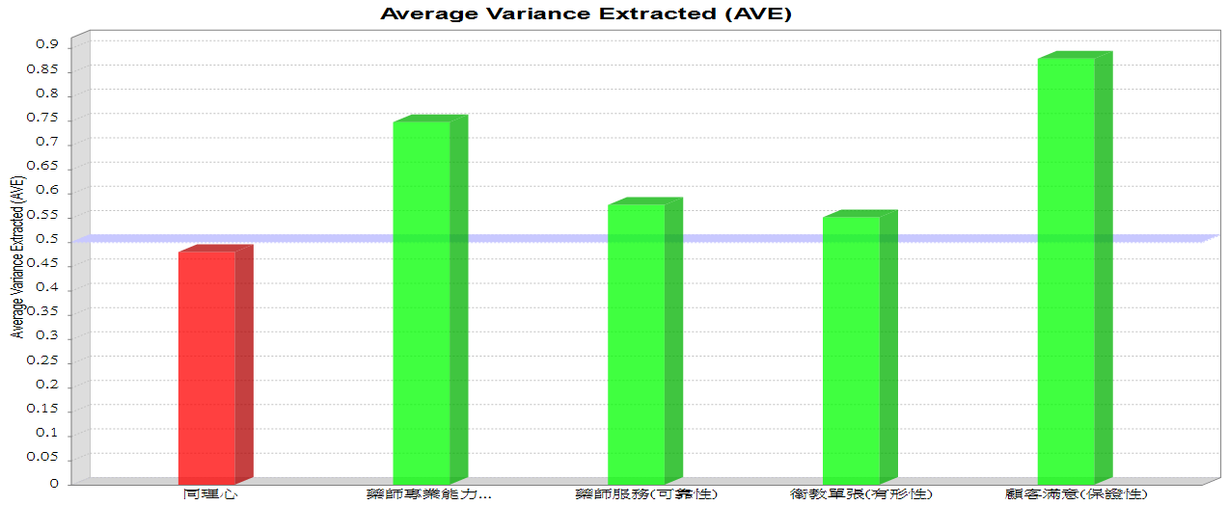

圖5 服務態度、用藥指導與藥品單張滿意度 (AVE) 直方圖

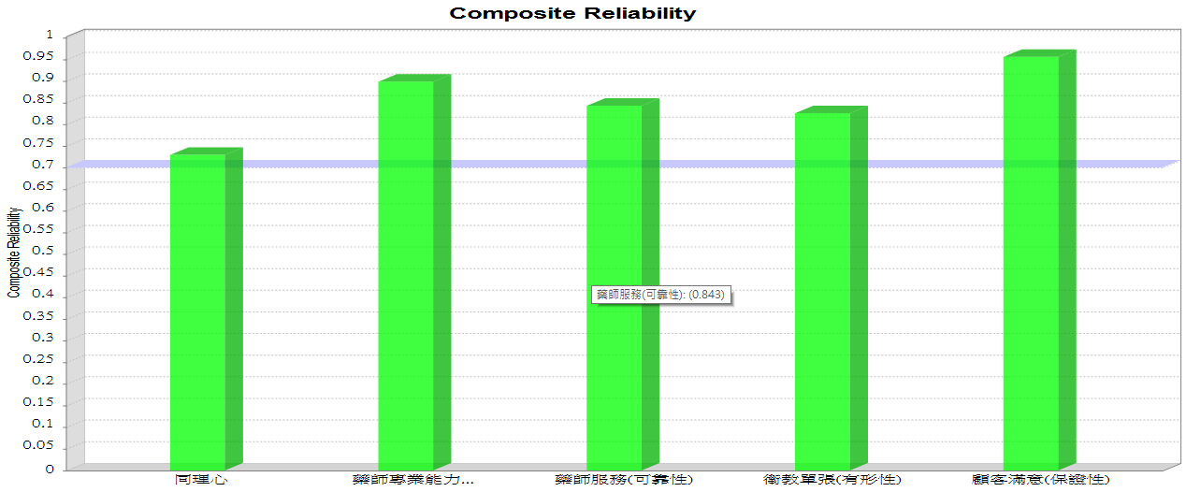

圖6 服務態度、用藥指導與藥品單張滿意度 (CR) 直方圖

根據圖7及表12可知，藥師服務滿意度對於藥品單張衛教滿意度中的「服務態度」、「用藥指導」與「藥品單張滿意度」三個構面皆為高信度，相關判斷標準如低信度（α<0.35），中信度（0.35<α<0.70），高信度（α>0.70）（周子敬，2016）。

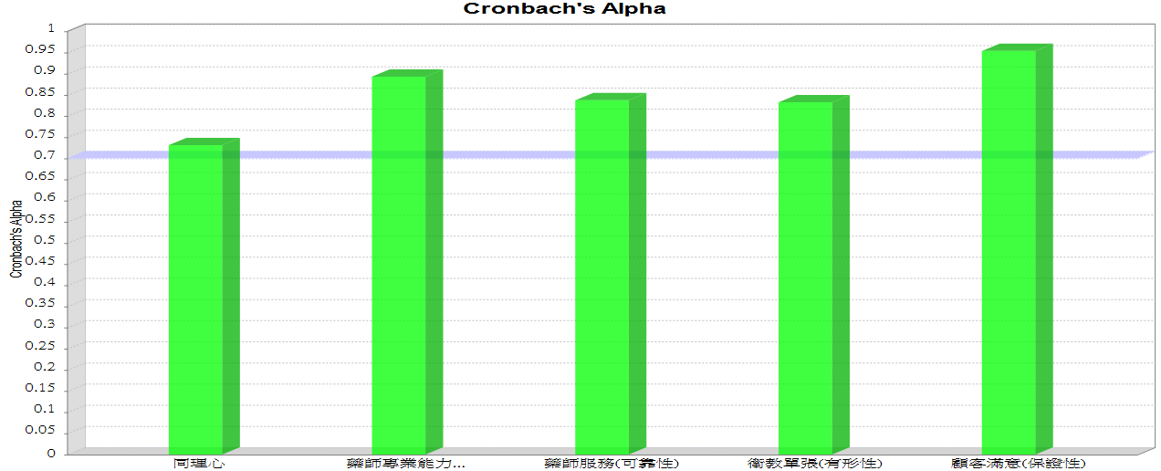

圖7 服務態度、用藥指導與藥品單張滿意度 - Cronbach’s α直方圖

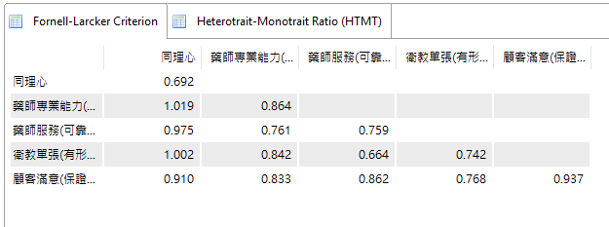

表12 服務態度、用藥指導與藥品單張滿意度 - Cronbach’s α

|  |  |  |
| --- | --- | --- |
| 構面 | Cronbach’s α | 信度 |
| 服務態度 | 0.880 | 高 |
| 用藥指導 | 0.945 | 高 |
| 藥品單張滿意度 | 0.852 | 高 |

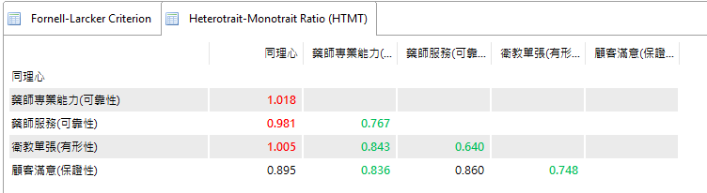

對角線AVE開根號值需皆大於各構面間水平列及垂直欄的相關係數，代表具備區別效度（Fornell & Larcker, 1981），因此「用藥指導」與「藥品單張滿意度」未具區別效度（表13)。但是，Henseler, Ringle and Sarstedt (2014) 提出了「不同特質-單一特質」（Heterotrait-Monotrait, HTMT）用來評斷區別效度的新準則，其標準為所有HTMTinference值都沒有大於1（HTMT1），顯示具有良好的區別效度，蕭文龍（2016）提及HTMT1是最寬鬆評估準則、HTMT0.9是中度評估準則、HTMT0.85是最嚴格的評估準則。

表14可知VIF皆小於10，則無共線性問題；模式的標準化均方根殘差（Standardized Root Mean Square Residual, SRMR）=0.087<0.1，則為良好適配（蕭文龍，2016)。

表13 服務態度、用藥指導與藥品單張滿意度 - Discriminant Validity

|  |  |  |  |
| --- | --- | --- | --- |
| 構面 | 服務態度 | 用藥指導 | 藥品單張滿意度 |
| 服務態度 | 0.809 |  |  |
| 用藥指導 | 0.790 | 0.832 |  |
| 藥品單張滿意度 | 0.707 | 0.869 | 0.724 |

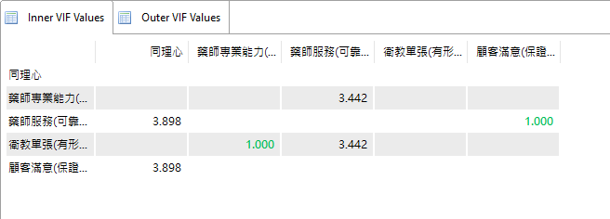

表14 服務態度、用藥指導與藥品單張滿意度 - Collinearity Statistic (VIF)

|  |  |  |  |
| --- | --- | --- | --- |
| 構面 | 服務態度 | 用藥指導 | 藥品單張滿意度 |
| 服務態度 |  | 1.000 | 2.660 |
| 用藥指導 |  |  | 2.660 |
| 藥品單張滿意度 |  |  |  |

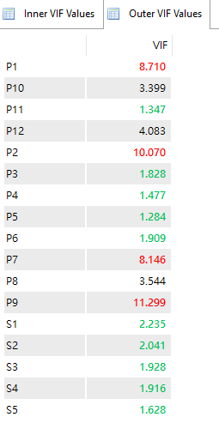

### 藥師服務滿意度對到藥品單張滿意度兩構面之一因一果模式

本節繼續使用SmartPLS consistent PLS Algorithm + consistent PLS Bootstrapping分析來驗證本研究所提出的「臺北市W市立醫院急性心肌梗塞到院病患藥師服務滿意度對到藥品單張滿意度」兩構面之一因一果模式。由圖4-7可以看出「藥師服務滿意度」對於「藥品衛教單張滿意度」之路徑係數高達0.87（t=31.25)，代表「藥師服務滿意度」對「藥品衛教單張滿意度」有極強烈顯著正向影響。

由圖4-8可知「藥師服務滿意度」對「藥品單張滿意度」的潛在變項解釋力調整後R2為75.7%，0.757>0.3模式適配度為十全十美。由圖4-9可以看出「藥師服務滿意度」對「藥品單張滿意度」的影響力為強(f2=3.127)。

根據圖4-10可知「藥品單張滿意度」的AVE=0.524，「藥師服務滿意度」的AVE=0.606，此兩個構面皆達到標準。在CR方面，藥品單張滿意度（CR=0.842）與藥師服務滿意度（AVE=0.947）兩個構面皆達到標準（圖4-11）。

根據圖4-12及表4-16可知「藥師服務滿意度」與「藥品單張滿意度」皆為高信度。

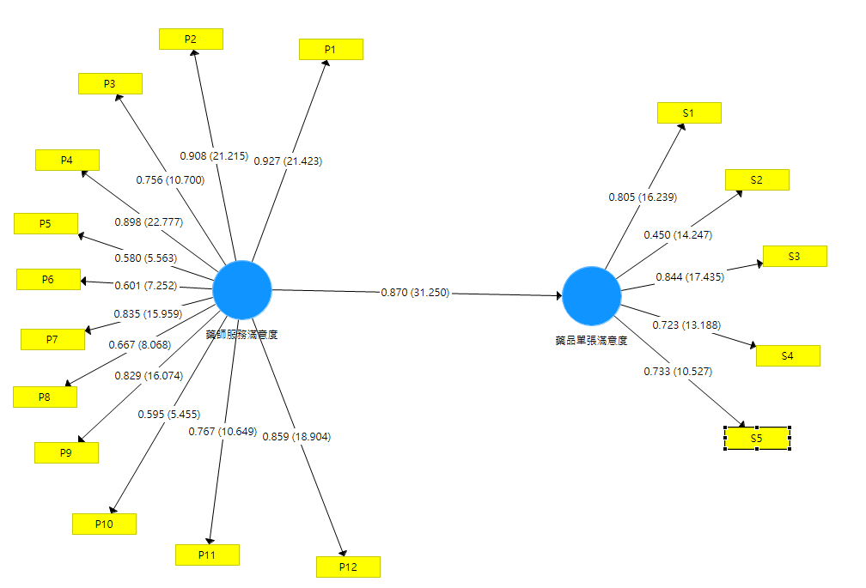

* *p* < .05，** *p* < .01，*** *p* < .001，所有因素負荷量及因素間的路徑係數皆為***

**圖4-7**藥師服務滿意度對於藥品單張滿意度兩構面之一因一果模式

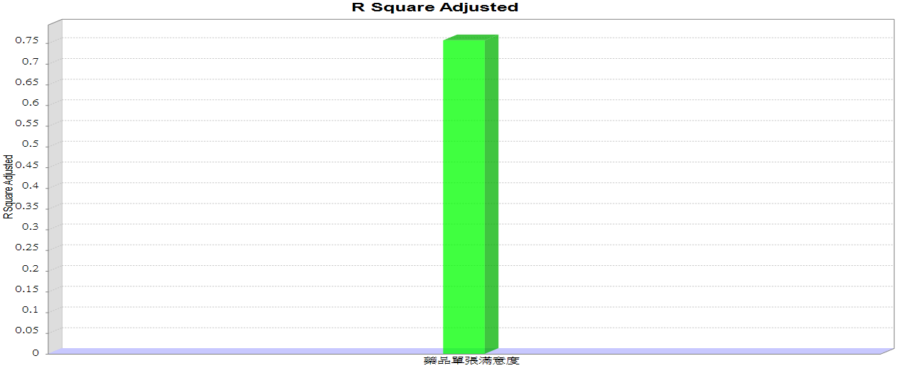

圖4- 8 藥師服務滿意度對於藥品單張滿意度-調整後R2直方圖

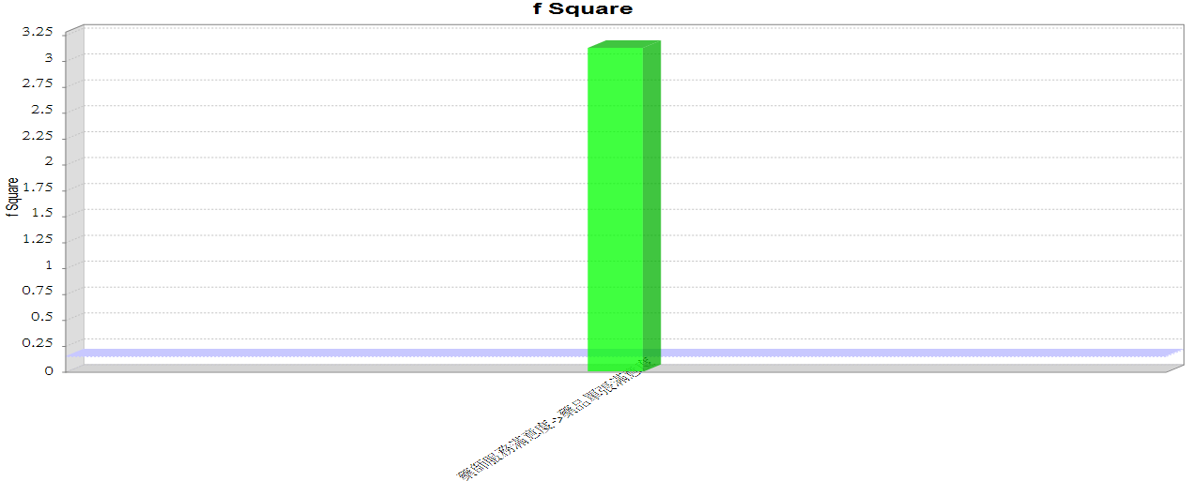

圖4-9 藥師服務滿意度對於藥品單張滿意度-f2直方圖

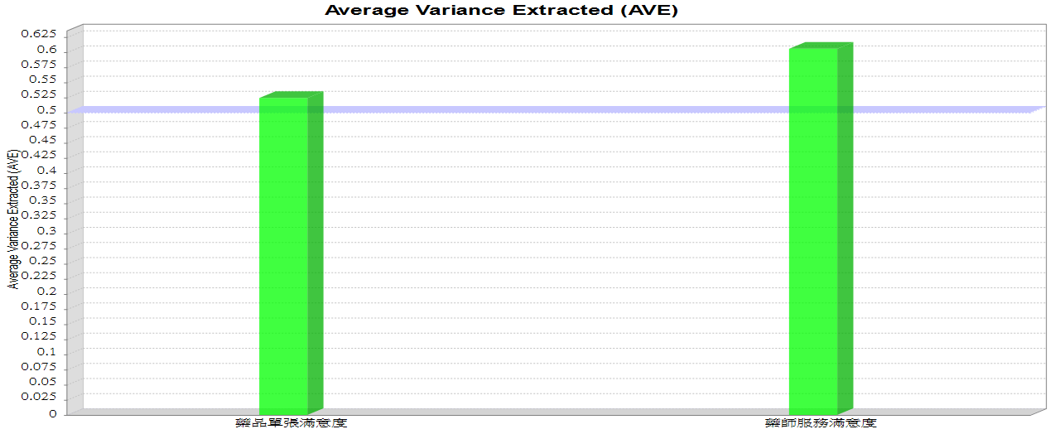

圖4-10 藥師服務滿意度對於藥品單張滿意度 (AVE) 直方圖

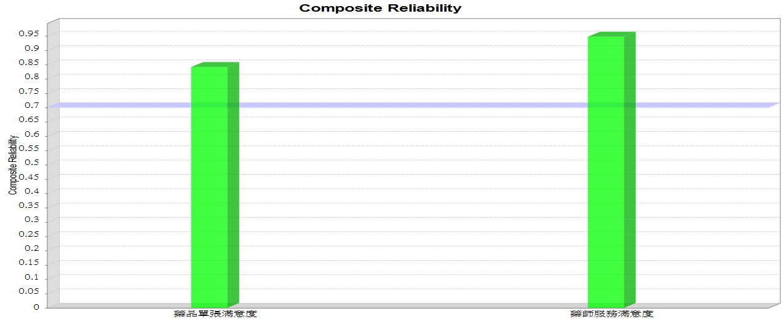

圖4-11 藥師服務滿意度對於藥品單張滿意度 (CR) 直方圖

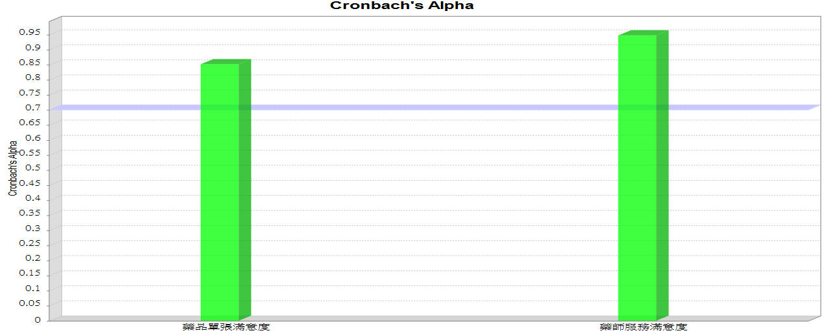

圖4-12 藥師服務滿意度對於藥品單張滿意度-Cronbach’s α直方圖

表4-16

**藥師服務滿意度對於藥品單張滿意度-Cronbach’s α**

|  |  |  |
| --- | --- | --- |
| 因素 | Cronbach’s α | 信度 |
| 藥品單張滿意度 | 0.852 | 高 |
| 藥師服務滿意度 | 0.947 | 高 |

「藥品單張滿意度」與「藥師服務滿意度」兩個構面的區別效度未能具備（表4-17)。表4-18可知VIF皆小於10，則無共線性問題，模式的SRMR=0.112>0.1，則較不具良好適配。

表4-17

**藥師服務滿意度對於藥品單張滿意度-Discriminant Validity**

|  |  |  |
| --- | --- | --- |
| 因素 | 藥品單張滿意度 | 藥師服務滿意度 |
| 藥品單張滿意度 | 0.724 |  |
| 藥師服務滿意度 | 0.870 | 0.778 |

表4-18

**藥師服務滿意度對於藥品單張衛教滿意度 - Collinearity Statistic (VIF)**

|  |  |  |
| --- | --- | --- |
| 因素 | 藥品單張滿意度 | 藥師服務滿意度 |
| 藥品單張滿意度 |  |  |
| 藥師服務滿意度 | 1.000 |  |

# 第五章 結論與建議

本研究旨在探究臺北市公立國民中學合作式技藝教育課程學生學習動機與學習滿意度關係之研究。本研究以臺北市公立國民中學參與104學年度第一學期合作式技藝教育課程學生共676位為研究對象，實施問卷調查並分析其結果，本章乃根據研究目的，並針對研究結果的發現，歸納成以下結論，並提出相關建議。

## 第一節 結論

綜合第四章之研究結果，歸納出下列幾項結論：

**壹、臺北市W市立醫院急性心肌梗塞病患背景之現況分析**

其中身分以本人占多數，其中性別以男性佔多數。25歲以下有5名（2.1%）；25~34歲有9名（3.8%）；35~44歲有25名（10.6%）；45~54歲有87名(36.9%）；55~64歲有56名（23.7%）；65歲以上有54名（22.9%）。其中以45~54歲佔多數。大學有112名（47.5%）；大學以上有27名（11.4%）。其中以大學佔多數。有固定服用中藥草者25名（10.6%）；沒有固定服用中藥草者211名（89.4%）。有固定服用保健食品(維他命)者80名（33.9%）；沒有固定服用保健食品(維他命)156名（66.1%）。

**貳、藥師服務滿意度對到藥品衛教單張滿意度之現況**

　　有關技藝教育課程學習滿意度的三個因素中，「教師教學」平均數為5.14、「課程內容」平均數為5.07、「設備及行政支援」平均數為5.17，三個因素之得分均大於4.75，為高等程度，代表臺北市公立國民中學技藝教育課程學生在技藝教育課程學習滿意度的「教師教學」、「課程內容」與「設備及行政支援」程度皆高，亦表示臺北市公立國民中學技藝教育課程學生對於104學年度第一學期技藝教育課程之「教師教學」、「課程內容」與「設備及行政支援」的滿意度皆高。

細看學生填答情形，發現單題平均數有四題小於5，分別是「教師教學」中的「06.對於技藝教育課程老師的上課秩序管理能力，我覺得」（平均數4.95）、「課程內容」中的「10.對於技藝教育課程實際內容與我想像差異不大，我覺得」（平均數4.90）、「12.對於技藝教育課程內容編排與難易程度，我覺得」（平均數4.98）與「14.對於技藝教育課程安排的每週上課時數，我覺得」（平均數4.82）。顯示在上課秩序管理、課程內容與難易度的安排上有加強空間，另外，上課實際內容與想像之間的差異有好有壞，端看本來學生所秉持的想像是如何，這部分可進一步進行訪談來了解。

**參、臺北市國中技藝教育課程不同背景變項學生學習動機之差異分析**

本研究所指的不同背景變項包含性別、班上成績等第、修習學校職群、未來升學進路、父母教育程度與家庭經濟情況等6項，以下就此6項分別說明如下：

一、 不同「性別」之臺北市公立國中技藝教育課程學生，在學習動機之「自信

心」有顯著差異。

本研究調查結果顯示，不同性別之臺北市公立國中技藝教育課程學生，在學習動機之「注意力」、「相關性」、「滿足感」無顯著差異，但在「自信心」有顯著差異，且男生優於女生。此現狀代表男生看待自身能力較有自信心，且較能掌握老師的學習重點與整個學習過程。此研究結果與徐聿秀（2009）、宋沛昀（2010）的調查結果相同，但與鄭瑞娟（2008）調查結果提出之無顯著差異不同。而張志偉（2005）和黃崇維（2010）研究發現學習動機亦因「性別」有顯著差異，但女生優於男生，與本研究結果同中有異。因此，關於不同性別是否在技藝教育課程學習動機上具有差異，仍有待更多的實證研究。

二、 不同「班上成績等第」之臺北市公立國中技藝教育課程學生，在學習動機

上無顯著差異。

本研究調查結果顯示，不同成績等第之臺北市公立國中技藝教育課程學生，在學習動機上無顯著差異。本研究推測，技藝教育課程對於課業表現好的學生或待加強的學生都算是嶄新的體驗，不論是課程內容、教師教法、實習場地及用具等，都是在原就讀國中所碰不到的，因此都能提高學生的學習動機。更重要的是，技藝教育課程讓本來在課業上表現較差的學生能重新燃起一線希望，而不是只能在本來習得無助的課業繼續苟延殘喘，顯示技藝教育課程對於課業表現待加強的學生有另一方面的價值性。雖然本研究結果與徐聿秀（2009）的調查結果不同，但樂見臺北市公立國中參加技藝教育課的學生的學習動機能有所提升！

三、 不同「修習學校職群」之臺北市公立國中技藝教育課程學生，在學習動機

上之「注意力」與「滿足感」有顯著差異。

本研究的調查結果顯示，不同修習學校職群之臺北市公立國中技藝教育課程學生，在學習動機上之「相關性」、「自信心」無顯著差異，但在「注意力」與「滿足感」有顯著差異。「注意力」部分，電機電子職群優於商業與管理職群；動力機械職群優於商業與管理職群；設計職群優於商業與管理職群；家政職群優於商業與管理職群；餐旅職群優於商業管理職群；食品職群優於機械職群、食品職群優於商業與管理職群、食品職群優於設計職群。「滿足感」部分，動力機械職群優於商業與管理職群；設計職群優於商業與管理職群；家政職群優於商業與管理職群；餐旅職群優於電機電子職群、餐旅職群優於商業與管理職群；食品職群優於電機電子職群、食品職群優於動力機械職群、食品職群優於機械職群、食品職群優於商業與管理職群、食品職群優於設計職群。此研究結果與鄭瑞娟（2008）的調查結果相同，但與徐聿秀（2009）的調查結果不同。然而各職群之課程內容、師資教法、環境設備、參與人數等因素都各有差異，我們可以藉此看出各職群的辦理情況與學生的學習情形。

四、 不同「未來升學進路」之臺北市公立國中技藝教育課程學生，在學習動機

上有顯著差異。

本研究的調查結果顯示，不同升學意向之臺北市公立國中技藝教育課程學生，在學習動機上之「注意力」、「相關性」、「自信心」、「滿足感」皆具有顯著差異。「注意力」部分，升讀高職優於升讀高中、升讀高職優於尚未決定；升讀五專優於升讀高中；升讀綜合高中優於升讀高中；尚未決定優於升讀高中。「相關性」部分，升讀高職優於升讀高中、升讀高職優於尚未決定；升讀五專優於升讀高中；升讀綜合高中優於升讀高中；尚未決定優於升讀高中。「自信心」部分，升讀高職優於升讀高中。「滿足感」部分，升讀高職優於升讀高中、升讀高職優於尚未決定。此研究結果與宋沛昀（2010）相同，且發現絕大部分是要升讀高職，或是尚未決定。推測原因，可能是因為合作式技藝教育課程的辦理場地就在各高職，學生選擇技藝教育課程，某程度來說亦是喜歡或未來想就讀這間高職而參與這間高職所開辦之技藝教育課程。然而，這種現象在下學期便會不準確，因技藝教育課程規定學生在上下學期不能選擇相同高職或者相同職群，因此有些學生便無法將想就讀的學校填第一志願，如此一來，上下學期的研究情況可能就有所不同。而技藝教育課程的場地未在高中與五專舉辦，故這兩種升學意向相對較少。

五、 不同「家長教育程度」之臺北市公立國中技藝教育課程學生，在學習動機

上之「注意力」與「相關性」有顯著差異。

本研究調查結果顯示，不同「家長教育程度」之臺北市公立國中技藝教育課程學生，在學習動機上之「自信心」與「滿足感」無顯著差異，但在「注意力」與「相關性」具有顯著差異。「注意力」部分碩士或博士學歷優於國中或初中學歷、碩士或博士學歷優於未受教育或小學（含）以下學歷；大學、技術學院或專科學歷優於未受教育或小學（含）以下學歷；高中職學歷優於國中或初中學歷、高中職學歷優於未受教育或小學（含）以下學歷。「相關性」部分，碩士或博士學歷優於未受教育或小學（含）以下學歷；大學、技術學院或專科學歷優於國中或初中學歷、大學、技術學院或專科學歷優於未受教育或小學（含）以下學歷；高中職學歷優於國中或初中學歷、高中職學歷優於未受教育或小學（含）以下學歷。綜合來看，發現家長教育程度越高者，學生學習動機的「注意力」與「相關性」程度也越高，推測原因，可能是不同教育程度之家長會提供不同程度的教育刺激給孩子，高學歷家長之孩子的好奇心、注意力與將所學知識應用於生活中的關聯能力會較強，因此較能夠察覺技藝教育課程與一般學科的不同，並且較能將所學與日常生活、未來升學就業相連結。此研究結果與宋沛昀（2010）的調查結果相同，但與徐聿秀（2009）的調查結果不同。

六、 不同「家庭經濟情況」之臺北市公立國中技藝教育課程學生，在學習動機

上無顯著差異。

本研究調查結果顯示，不同家庭經濟情況之臺北市公立國中技藝教育課程學生，在學習動機上無顯著差異。究其原因，技藝教育課程屬於職涯探索體驗性質，而非真正的升學管道，雖然某些程度來說在技藝教育課程裡的表現亦會影響到升學路線，但仍然屬於開放給每位國中生探索不一樣的可能。因此，參加技藝教育課程學生的學習動機，不受家中的經濟情況所限制，而去開放式地尋找屬於自己人生可能的舞台，這也是技藝教育課程的初衷，讓每位孩子能人盡其才。

**肆、臺北市國中技藝教育課程不同背景變項學生學習滿意度差異分析**

本研究所指的不同背景變項包含性別、班上成績等第、修習學校職群、未來升學進路、父母教育程度與家庭經濟情況等6項，以下就此6項分別說明如下：

一、 不同「性別」之臺北市公立國中技藝教育課程學生，在學習滿意度之「教

師教學」有顯著差異。

本研究調查結果顯示，不同性別之臺北市公立國中技藝教育課程學生，在學習滿意度之「課程內容」與「設備及行政支援」無顯著差異，但在「教師教學」有顯著差異，且男生優於女生。此研究結果與丁惠慰（2008）和徐聿秀（2009）的調查結果相同，但與林長賦（2002）、李佳玄（2006）、蕭耀煜（2008）的調查結果不同，而張志偉（2005）與林世凱（2008）的研究發現學習滿意度亦因「性別」有顯著差異，但女生優於男生，與本研究結果同中有異。因此，關於不同性別是否在技藝教育課程學習動機上具有差異，仍有待更多的實證研究。

二、 不同「班上成績等第」之臺北市公立國中技藝教育課程學生，在學習滿意

度之「課程內容」有顯著差異。

本研究調查結果發現，不同成績等第臺北市公立國中技藝教育課程學生，在學習滿意度之「教師教學」與「設備及行政支援」無顯著差異，但在「課程內容」有顯著差異，且優等優於乙等、優等優於丁等，顯示課業成績較好之學生，對於技藝教育課程的內容也會比較滿意，而學業成績待加強之學生，因學習技藝的過程中可能因困難與挑戰而影響到滿意度。此研究結果與林長賦（2002）、李佳玄（2006）、蔡國安（2006）、蕭耀煜（2008）、徐聿秀（2009）、胡佳禎（2012）的調查結果相同。

三、 不同「修習學校職群」之臺北市公立國中技藝教育課程學生，在學習滿意

度之「教師教學」與「課程內容」有顯著差異。

本研究調查結果顯示，不同修習學校職群之臺北市公立國中技藝教育課程學生，在學習滿意度之「設備及行政支援」不具顯著差異，但在「教師教學」與「課程內容」具有顯著差異。「教師教學」部分，動力機械職群優於商業與管理職群；家政職群優於商業與管理職群、家政職群優於設計職群；餐旅職群優於商業與管理職群；食品職群優於電機電子職群、食品職群優於商業與管理職群、食品職群優於設計職群、食品職群優於餐旅職群。「課程內容」方面，動力機械職群優於商業與管理職群；家政職群優於商業與管理職群；餐旅職群優於電機電子職群、餐旅職群優於商業與管理職群、餐旅職群優於設計職群；食品職群優於電機電子職群、食品職群優於動力機械職群、食品職群優於機械職群、食品職群優於商業與管理職群、食品職群優於設計職群、食品職群優於家政職群。此研究結果與林長賦（2002）、李佳玄（2006）、蔡國安（2006）、丁惠慰（2008）、林世凱（2008）、林秀真（2008）、陳世盟（2008）、李怡靚（2011）的調查結果相同，但與蕭耀煜（2008）、徐聿秀（2009）的研究結果不同。然而承上所述，各職群之合作高職、師資教法、課程內容與環境設備等因素都各有差異，勢必會影響到各職群的學習滿意度，此滿意度的情況亦可以作為我們精進技藝教育課程的指標之一，使滿意度可以進一步再提高，進而造福更多對技藝教育有興趣的學生。

四、 不同「未來升學進路」之臺北市公立國中技藝教育課程學生，在學習滿意

度之「教師教學」與「課程內容」有顯著差異。

本研究調查結果顯示，不同升學意向之臺北市公立國中技藝教育課程學生，在學習滿意度之「設備及行政支援」不具顯著差異，但在「教師教學」與「課程內容」具有顯著差異。「教師教學」部分，升讀高職優於升讀高中、升讀高職優於尚未決定；升讀綜合高中優於升讀高中。「課程內容」部分，升讀高職優於升讀高中、升讀高職優於尚未決定。此研究結果與林長賦（2002）、蔡國安（2006）、丁惠慰（2008）、林秀真（2008）、陳世盟（2008）的調查結果相同，但與蕭耀煜（2008）、李怡靚（2011）的調查結果不同。推測原因，因技藝教育課程開辦地點於各合作高職，故升學意向為高職者，其師資教法與課程內容可能較符合想像，進而提升學習滿意度，而升學意向為高中者，可能會覺得師資教法及學習內容與想像差異較大，故學習滿意度會較低。另外，升學意向為綜合高中者，因學制型態處於高中與高職之間，故師資教法與想像之落差不若升學意向為高中者那麼大，故升學意向為綜合高中者之學習滿意度會優於升學意向為高中者。

五、 不同「家長教育程度」之臺北市公立國中技藝教育課程學生，在學習滿意

度上無顯著差異。

本研究調查結果顯示，不同家長教育程度之臺北市公立國中技藝教育課程學生，在學習滿意度上無顯著差異。亦即學習滿意度由合作高職端之「教師教法」、「課程內容」與「設備及行政支援」所影響，而不被家長教育程度所影響。此研究結果與蕭耀煜（2008）、林世凱（2008）、徐聿秀（2009）、李怡靚（2011）之調查結果相同，但與林長賦（2002）之調查結果不同。

六、 不同「家庭經濟情況」之臺北市公立國中技藝教育課程學生，在學習滿意

度上無顯著差異。

本研究調查結果顯示，不同家庭經濟情況之臺北市公立國中技藝教育課程學生，在學習滿意度上無顯著差異。亦即學習滿意度由合作高職端之「教師教法」、「課程內容」與「設備及行政支援」所影響，而不被家庭經濟情況所影響。綜上所述可知，學習滿意度端看學生個人與合作高職端所呈現之技藝教育課程的型態有關，而與學生之家庭背景無關。此現象是否說明技藝教育課程之選擇與學習情況不若升學志願選填那樣地受到家長的意向強勢介入，讓學生個人能依照自己的意願來學習與探索，進而提升學習滿意度，這方面亦可以做進一步的探討。

**伍、臺北市國中技藝教育課程學習動機與學習滿意度之關係與模式**

本研究提出「臺北市公立國民中學合作式技藝教育課程學生學習動機與學習滿意度關係之模式」，透過SmartPLS的驗證，此模式成立且具有良好的適配結果。

驗證後可得知技藝教育課程學生學習動機中的「注意力」、「相關性」、「自信心」與「滿足感」以及學習滿意度的「教師教學」、「課程內容」與「設備及行政支援」負荷量皆大於0.5，表示整體模式評鑑適配數值均能通過所要求的接受值，顯示此模式是一個符合實證資料的模式。

由圖4-13可知，由「注意力」、「相關性」、「自信心」與「滿足感」所組成之技藝教育課程學生學習動機對於由「教師教學」、「課程內容」與「設備及行政支援」所組成之技藝教育課程學生學習滿意度具有極強烈的顯著影響，亦即臺北市公立國民中學合作式技藝教育課程學生學習動機對於技藝教育課程學生學習滿意度有顯著正向關係。

## 建議

綜合上述之結論，提出下列幾項建議：

**壹、對國中相關業務承辦單位之建議**

透過本研究之調查結果顯示，有關於參加技藝教育課程學生對於原國中承辦技藝教育課程相關業務所提供協助、遴選方式與重視程度之滿意度皆達到高等程度（平均數分別為5.22、5.08、5.21），代表學生滿意原國中端推行技藝教育課程相關業務的努力與成效。吾時任國中輔導室資料組長，亦在這個領域努力，能經過問卷調查了解國中生肯定國中技藝教育的承辦成效，無非是莫大鼓舞。願本研究之相關結果，能為國中技藝教育課程帶來更多助益，也使參加國中技藝教育課程的學生能找到適合他們的舞台，讓他們能在專屬自己的舞台上發光發熱、登峰造極、搏飆萬仞、振翼千崗！

**貳、對合作高職之建議**

學生對於技藝教育課程的整體學習動機與學習滿意度良好，惟技藝教育課程網羅了來自各校程度不同的學生，學生組成與素質較為複雜，且大多為課業路上曾經挫敗過的孩子，願高職端能加強班級經營，讓真正想學技藝的學生能提高學習成效，並適時給予鼓勵與讚美。同時調整教材難易程度，培養學生除了技藝之外，更重要的是身為該項職業專業人才的氣度和態度，使他們能在未來就業市場上立足，做一個對社會有貢獻的人。

**參、對教師及家長之建議**

技藝教育課程不再只是書練不來的孩子去參加的，裡面亦包含了課業成績優秀但想往技職教育體制努力的學生。根據本研究的調查樣本顯示，班上成績等第是90分以上的學生佔了6.8%、80分以上的學生佔了18.8%、若再算及70分以上的學生就達39.2%，而吾服務之國中便有幾位學生是課業成績好但來參加技藝教育課程，並且表現得十分優秀亮眼！技藝教育的初衷，是要培養各行各業的基層技術人員，但每項領域亦缺乏高端的研發人員，然而，透過高職、五專等技術型學校的培養，未來一樣可以升上科技大學、四技二專等，甚至攻讀碩士博士，成為該項技術領域的研究發展人員。不論是基層技術人員或高端研發人員，都是臺灣技術產業所不可或缺的命脈，技藝教育課程就是要讓學生有另外一種不一樣的可能，使其人盡其才，用各種方式對國家、社會有所貢獻，因此，我們可以換個角度來看待技藝教育課程，使學生在探索體驗的階段，發現自身的價值所在。

**肆、對主管教育行政機關之建議**

學生對於技藝教育課程的想像與實際體驗有落差，原因之一便是因為學生在選擇高職職群時沒辦法選到他心目中的第一志願，但為了達成學生有效的適性發展，這會是一個值得努力的方向。另外，有關於技藝教育課程的舉辦時間，或許可挪至八年級下學期與九年級上學期舉辦。如此一來，可解決因九年級下學期的畢業時間較早，造成九年級下學期的技藝教育課程時間都比較少節且倉促的問題，亦能解決九下才選出來的技藝競賽選手，其練習時間不足的問題。另滿足九下學生在準備各種升學管道，包含免試入學、技優甄審、實用技能學程、產業特殊需求類科等報名作業需要各式證書的問題，讓學生在九年級下學期能專心準備教育會考，並順利完成各項升學報名作業。

**伍、對未來研究之建議**

一、研究方法：

本研究採用問卷調查法，但發現學生會在問卷上寫上一些文字描述的意見，故尚可增加質性研究，以個案訪談等方式來深入調查，了解學生對於題目敘述的真實想法，藉以精進研究結果的可靠性與利用價值。

二、研究變項：

本研究之個人背景變項設定為性別、班上成績等第、修習學校職群、未來升學進路、家長教育程度與家庭經濟情況等6項，尚可增加其他有可能影響到學生學習動機與學習滿意度之個人背景變項，以豐富研究結果的推論與利用價值。

三、研究對象：

吾人會選定以技藝教育課程作為研究主題，其中一項原因是得知104學年度要新增藝術職群，可惜的是104學年度第一學期沒有合作高職開辦藝術職群的技藝教育課程，而104學年度第二學期有育達高職開辦了藝術職群的技藝教育課程，故建議在未來的後續研究中，可加入藝術職群的樣本，讓整體研究更臻完備，亦提供主管教育行政機關關於技藝教育課程各職群開辦成效一項可靠的依據。

四、模式建立：

本研究透過SmartPLS的驗證與模式分析後，此模式成立且具有良好的適配結果，顯示此模式是一個符合實證資料的模式，因此臺北市公立國民中學合作式技藝教育課程學生學習動機與學習滿意度有顯著的正向關係。建議要提升學生技藝教育課程學習滿意度前，先提升學生之學習動機，尤其是「注意力」、「相關性」、「自信心」與「滿足感」部分，並針對「教師教學」、「課程內容」與「設備及行政支援」加以改進，將有助於更進一步提升學生的學習動機，達成良性循環。

# 參考文獻

1. **中文部分**

全球心肌梗塞照護網（2017） Global Myocardial Infarction care Network https://www2.vghks.gov.tw/GAMINWeb/home.html

林世崇、呂炎原、徐漢仲（2013）。心肌梗塞之重新定義與臨床分類。**內科學誌， 24**，1-11。

周子敬（2016）。**統計套裝軟體：精通SPSS**。臺北市：全華。

陳藝文（2007）。**社區藥局藥事服務滿意度及民眾選擇社區藥局決策因素之探討**（未出版之碩士論文）。高雄醫學大學，高雄市。

衛生福利部中央健康保險署（2017）。**急性心肌梗塞資訊**。2017年2月6日取自http://www.nhi.gov.tw/mqinfo/Content.aspx?List=1&Type=AMI

謝月虹（2016）。**老年冠心病病人之服藥順從性與生活品質相關探討**（未出版之碩士論文）。輔英科技大學，高雄市。

蕭文龍（2016）。統計入門與應用SPSS（中文版)+SmartPLS 3（PLS_SEM)。臺北市:碁峰。

**貳、英文部分**

Alpert, J. S., Thygesen, K., Antman, E., & Bassand, J. P. (2000) Myocardial infarction redefined--a consensus document of The Joint European Society of Cardiology/American College of Cardiology Committee for the redefinition of myocardial infarction. J Am Coll Cardiol. 2000;36(3):959.

American Heart Association. Dallas, TX: American Heart Association; 2010. Heart disease and stroke statistics - 2010 update.

Antman, E. M., Tanasijevic, M. J., Thompson, B., Schactman, M., & McCabe, C. H., … Braunwald, E. (1996). Cardiac-specific troponin I levels to predict the risk of mortality in patients with acute coronary syndromes. *N Engl J Med; 335*:1342-1349. doi:10.1056/NEJM199610313351802

BMJ 1994308:81

Bogden PE, Koontz LM, Williamson P, Abbott RD. The physician and pharmacist team: an effective approach to cholesterol reduction. J Gen Intern Med. 1997;12(3):158-164 PubMed

Chen, C. L., Chen, L., & Yang, W. C. (2008). The influences of Taiwan’s generic grouping price policy on drug prices and expenditures: Evidence from analysing the consumption of the three most-used classes of cardiovascular drugs. *BMC Public Health, 8*(118), 1-13. doi: 10.1186/1471-2458-8-118

Circulation 1998;98,1853

Col N, Fanale JE, Kronholm P. The role of medication noncompliance and adverse drug reactions in hospitalizations of the elderly. Arch Intern Med 1990. Apr;150(4):841-845 10.1001/archinte.150.4.841

Community surveillance event rates. Atherosclerosis Risk in Communities (ARIC) Study Website. http://www.cscc.unc.edu/aric/displaydata.php?pg_id=37. Accessed August 30, 2012.

Coventry, L.L., Finn, J., Bremner, A.P., (2011). Sex differences in symptom presentation in acute myocardial infarction: a systematic review and meta-analysis. Heart & *Lung: The Journal of Acute and Critical Care. 40* (6): 477–91. doi:10.1016/j.hrtlng.2011.05.001. PMID 22000678

Directorate-general of budget, accounting and statistics Executive Yuan (2010). Republic of China Statistical Yearbook of the Republic of China. *Health, 114*, 109–116.

Eagle KAKline-Rogers EGoodman SG et al. Adherence to evidence-based therapies after discharge for acute coronary syndromes: an ongoing prospective, observational study. Am J Med 2004;11773- 81PubMedArticle

Gina D. Garrison, Teresa J. Lubowski, Shannon M. Miller, Aimee F. Strang, Paul C. Sorum, Robert A. Hamilton.

Am J Pharm Educ. 2010 Apr 12; 74(3): 41.

Hair, J. F., Jr., Black. W. C., Babin, B. J., & Anderson, R. E. (2014). Multivariate data analysis (7th ed.). Upper Saddle River, NJ: Pearson Educational, Inc.

Henseler, J., Dijkstra, T. K., Sarstedt, M., Ringle, C. M., Diamantopoulos, A., Straub, D. W., …, Calantone, R. J. (2014). Common beliefs and reality about partial least squares: Comments on Rönkkö & Evermann (2013). *Organization Research Methods, 17*(2), 182-209.

Henseler, J., Ringle, C. M., & Sarstedt, M. (2014). A new crierion for assessing discriminant validity in variance-based structural equation modeling. Journal of Marketing Science, http://link.springer.com/article/10.1007/s11747-014-0403-8

Hamm, C.W., Bassand, J.P., Agewall, S., Bax. J., Boersma, E. & Bueno, H., ... Zahger, D. (2011). ESC Guidelines for the management of acute coronary syndromes in patients presenting without persistent ST-segment elevation: The Task Force for the management of acute coronary syndromes (ACS) in patients presenting without persistent ST-segment elevation of the European Society of Cardiology (ESC). *European* *Heart Journal, 32*(23), 2999-3054. doi:10.1093/eurheartj/ehr236

Ho, P. M., Spertus, J. A., Masoudi, F. A., Reid, K. J., Peterson, E. D., Magid, D. J., Krumholz, H. M., Rumsfeld, J. S., … (2006). Impact of medication therapy discontinuation on mortality after myocardial infarction. *Archives of Internal Medicine, 166* (17), 1842-1847.

GBD 2013 Mortality and Causes of Death, Collaborators. Global, regional, and national age-sex specific all-cause and cause-specific mortality for 240 causes of death, 1990-2013: a systematic analysis for the Global Burden of Disease Study 2013. The Lancet, 17 December 2014. doi:10.1016/S0140-6736(14)61682-2. PMID 25530442.

Finegold, J. A., Asaria, P., Francis, D. P. (2012). Mortality from ischaemic heart disease by country, region, and age: Statistics from World Health Organisation and United Nations. *International journal of cardiology, 168* (2), 934-945. doi:10.1016/j.ijcard.2012.10.046

Jackevicius CA, Mamdani M, Tu JV. Adherence with statin therapy in elderly patients with and without acute coronary syndromes. JAMA. 2002; 288: 462–467.OpenUrlCrossRefPubMed

Jackevicius CA, Li P, Tu JV. Prevalence,predictors,and outcomes of primary nonadherence after acute myocardial infarction. Circulation. 2008; 117: 1028–1036.OpenUrlAbstract/FREE Full Text

Kramer JMFetterolf DCharde JP et al. National evaluation of long-term adherence to beta-blocker therapy after acute myocardial infarction in patients with commercial health insurance [abstract]. J Am Coll Cardiol 2004;43 ((suppl)) 415AArticle

Lancet 1992;114:1421

Lancet 1994;343:1115;

Lancet 1995;345:669

Lipinski, M., Morise, A., Froelicher, V. (2002). What percent luminal stenosis should be used to define angiographic coronary artery disease for noninvasive test evaluation? *Annals of Noninvasive Electrocardiology, 7*(2), 98-105. doi: 10.1111/j.1542-474X.2002.tb00149.x

.Mehta R, Eagle K. Secondary prevention in acute myocardial infarction. BMJ 1998;316:838-42.

Newby LK, LaPointe NMA, Chen AY, Kramer JM, Hammill BG, DeLong ER, Muhlbaier LH, Califf RM. Long-term adherence to evidence-based secondary prevention therapies in coronary artery disease. Circulation. 2006; 113: 203–212.OpenUrlAbstract/FREE Full Text

N Engl J Med 1999;341:709;

N Engl J Med 2003;348:1309

Meichenbaum D，Turk DC：Facilitating Treatment Adherence：A Practitioner's Guide-book。New York，Plenum Press，1987

Mozaffarian, D., Benjamin, E. J., Go, A. S., Arnett, D. K., Blaha, M. J., & Cushman, M., et al. (2016). Executive summary: heart disease and stroke statistics - 2016 update: a report from the American heart association. *Circulation, 133*(4), 447-54. doi:10.1161/CIR.0000000000000366

Murray, C. J., & Lopez, A. D. (1997). Alternative projections of mortality and disability by cause 1990–2020: Global burden of disease study. *The Lancet, 349*(9064), 1498-1504. doi:10.1016/S0140-6736(96)07492-2

Murray MD, Ritchey ME, Wu J, Tu W. Effect of a pharmacist on adverse drug events and medication errors in outpatients with cardiovascular disease. Arch Intern Med. 2009;169(8):757-763

(倩) O’Flaherty M, Buchan I, Capewell S. Contributions of treatment and lifestyle to declining CVD mortality: why have CVD mortality rates declined so much since the 1960s? Heart2013;99:159-62

O'Gara, P. T., Kushner, F. G., Ascheim, D. D, Casey, D. E., Jr, Chung, M.K., & de Lemos, J. A., …Yancy, C. W. (2013). 2013 ACCF/AHA guideline for the management of ST-elevation myocardial infarction: executive summary: a report of the American College of Cardiology Foundation/American Heart Association Task Force on Practice Guidelines. *Circulation, 127*(4), 529-555. doi: 10.1161/CIR.0b013e3182742c84

Pitt B, Williams G, Remme W, et al: The EPHESUS Trial: Eplerenone in Patients with Heart Failure Due to Systolic Dysfunction Complicating Acute Myocardial Infarction. Cardio Drugs and Therapy. 2001, 15: 79-87.

(倩) Quinn T, Johnsen S, Gale CP, et al. Effects of prehospital 12-lead ECG on processes of care and mortality in acute coronary syndrome: a linked cohort study from the Myocardial Ischaemia Audit Project. Heart2014;100:944-50.

Rasmussen JN, Chong A, Alter DA. Relationship between adherence to evidence-based pharmacotherapy and long-term mortality after acute myocardial infarction. JAMA. 2007;297(2):177-186.

Smith, S. C., Jr., Benjamin, E. J., Bonow, R. O, Braun, L. T., Creager, M., A., Franklin, B. A., … Taubert, K. A. (2011). AHA/ACCF secondary prevention and risk reduction therapy for patients with coronary and other atherosclerotic vascular disease: 2011 update: A guideline from the American Heart Association and American College of Cardiology Foundation endorsed by the World Heart Federation and the Preventive Cardiovascular Nurses Association. *Journal of the American College of Cardiology, 58*(23), 2432-2446. doi:10.1016/j.jacc.2011.10.824

Stone PH, Thompson B, Anderson HV, et al. Influence of race, sex, and age on management of unstable angina and non—Q-wave myocardial infarction . JAMA. 1996;275:1104-1112

Sullivan S, Kreling D, Hazlet T. Noncompliance with medication regimens and subsequent hospitalizations: A literature analysis and cost of hospitalization estimate. J Res Pharmaceut Econ 1990;2:19-33

(倩)Task Force on the management of ST-segment elevation acute myocardial infarction of the European Society of Cardiology, (ESC); Steg, P.G., James, S.K., Atar, D., Badano, L.P., Blömstrom-Lundqvist, C.,& Borger, M.A., … Zahger, D. (2012). ESC Guidelines for the management of acute myocardial infarction in patients presenting with ST-segment elevation. *European Heart Journal. 33* (20): 2569–619. doi:10.1093/eurheartj/ehs215. PMID 22922416

Eur Heart J. 2007 Oct;28(20):2525-38.

Universal definition of myocardial infarction.

Thygesen K1, Alpert JS, White HD; Joint ESC/ACCF/AHA/WHF Task Force for the Redefinition of Myocardial Infarction.

The Washington Manual of Meducal Therapeutics

Tsuyuki RT, Johnson JA, Teo KK, et al. A randomized trial of the effect of community pharmacist intervention on cholesterol risk management: the Study of Cardiovascular Risk Intervention by Pharmacists (SCRIP). Arch Intern Med. 2002;162(10):1149-1155

World Health Organization Department of Health Statistics and Informatics in the Information, Evidence and Research Cluster (2004). *The global burden of disease 2004 update*. Geneva: WHO.

(倩) Adam Timmis (2015). Acute Coronary Syndromes. BMJ 2015;351:h5849. doi: <https://doi.org/10.1136/bmj> (原 Acute coronary syndromes BMJ 2015; 351 doi: https://doi.org/10.1136/bmj.h5849 (Published 30 October 2015) Cite this as: BMJ 2015;351:h5849)

Vermeire E, Wens J, Van Royen P, et al. Interventions for improving adherence to treatment recommendations in people with type 2 diabetes mellitus. Cochrane Database Syst Rev. 2005;(2):CD003638. - See more at: https://www.uspharmacist.com/article/the-pharmacists-role-in-medication-adherence#sthash.GX139KJn.dpuf

(倩) "What Are the Signs and Symptoms of Coronary Heart Disease?". www.nhlbi.nih.gov. September 29, 2014. Retrieved 23 February 2015.

(倩) Yusuf S, Hawken S, Ounpuu S, et al. Effect of potentially modifiable risk factors associated with myocardial infarction in 52 countries (the INTERHEART study): case-control study. Lancet2004;364:937-5

|  |  |  |  |
| --- | --- | --- | --- |
|  |  |  |  |
| 文獻：要修改  內文：侵權 | OK 不修改 | 要改 |  |

## 附錄:急性心肌梗塞藥品衛教服務滿意度問卷

敬愛的民眾，您好：

此問卷的目的乃協助臺北市立萬芳醫院藥劑部了解藥師提供的衛教服務，是否符合您的需要，令您滿意。您的寶貴意見未來將作為協助藥師在持續改進與推動用藥安全工作上有更明確的方針。

這份問卷的結果，僅提供學術研究及促進全人健康照護之用，請您安心作答。謝謝您的配合。

臺北市立萬芳醫院 藥劑部敬上

**第一部分 基 本 資 料**

【填答說明】請依據您個人之實際狀況，在符合的□內打ˇ

1.受衛教者身分: 1.□本人 2.□家屬 3.□照顧者或看護

2.性別：1.□男 2.□女

3.年齡：1.□25歲以下 2.□25-34歲 3.□35-44歲 4.□45-54歲 5.□55-64歲 6.□65歲以上

4.您的學歷：1.□小學 2.□中學 3.□大學 4.□大學以上

5.您之前是否有固定服用慢性病藥物的習慣？1.□是 2.□否

6.您是否有固定服用中草藥的習慣？1.□是 2.□否

7.您是否有固定服用保健食品(例如 維他命)的習慣？1.□是 2.□否

**第二部分 藥師服務滿意度調查**

|  |  |  |  |  |  |
| --- | --- | --- | --- | --- | --- |
| 題目 | 非常同意 | 同意 | 無意見 | 不同意 | 非常不同意 |
| 1. 藥師能清楚說明藥品的服用方式 | □ | □ | □ | □ | □ |
| 2. 藥師能清楚說明藥品的臨床用途 | □ | □ | □ | □ | □ |
| 3. 藥師讓您瞭解藥品可能造成的副作用 | □ | □ | □ | □ | □ |
| 4. 藥師能聆聽您的提問，了解您的需要回答藥品相關問題 | □ | □ | □ | □ | □ |
| 5. 您對藥師的服務態度感到滿意 | □ | □ | □ | □ | □ |
| 6. 您認同藥師持續提供這樣的服務 | □ | □ | □ | □ | □ |
| 7. 藥師協助您就醫時能清楚表達自己所服用的藥物 | □ | □ | □ | □ | □ |
| 8. 請問您是否認為與藥師建立和諧良好的關係 | □ | □ | □ | □ | □ |
| 9. 請問您認為藥師的服務是否有助於您正確使用藥品 | □ | □ | □ | □ | □ |
| 10.藥師讓您對他有信任感 | □ | □ | □ | □ | □ |
| 11.藥師衛教時的用詞難易度適中 | □ | □ | □ | □ | □ |
| 12.藥師的衛教減輕您對服用藥品的擔心 | □ | □ | □ | □ | □ |

給藥師的建議：

**第三部分 藥品衛教單張滿意度調查**

|  |  |  |  |  |  |
| --- | --- | --- | --- | --- | --- |
| 題目 | 非常同意 | 同意 | 無意見 | 不同意 | 非常不同意 |
| 1. 衛教內容的用字說明淺顯易懂 | □ | □ | □ | □ | □ |
| 2. 衛教單張排版的方式、字體大小是否清楚 | □ | □ | □ | □ | □ |
| 3. 衛教單張能提高您對醫囑的配合性 | □ | □ | □ | □ | □ |
| 4. 衛教單張是增進您對藥品的認識 | □ | □ | □ | □ | □ |
| 5. 藥師使用有藥物圖像或實品能幫助您對藥物的認識 | □ | □ | □ | □ | □ |

對於衛教單張的建議：

問卷到此結束，非常感謝您的填寫